1. **WebDecode**

Nhấp vào liên kết trang web được cung cấp, xuất hiện trang chủ không có gì thực sự nổi bật.

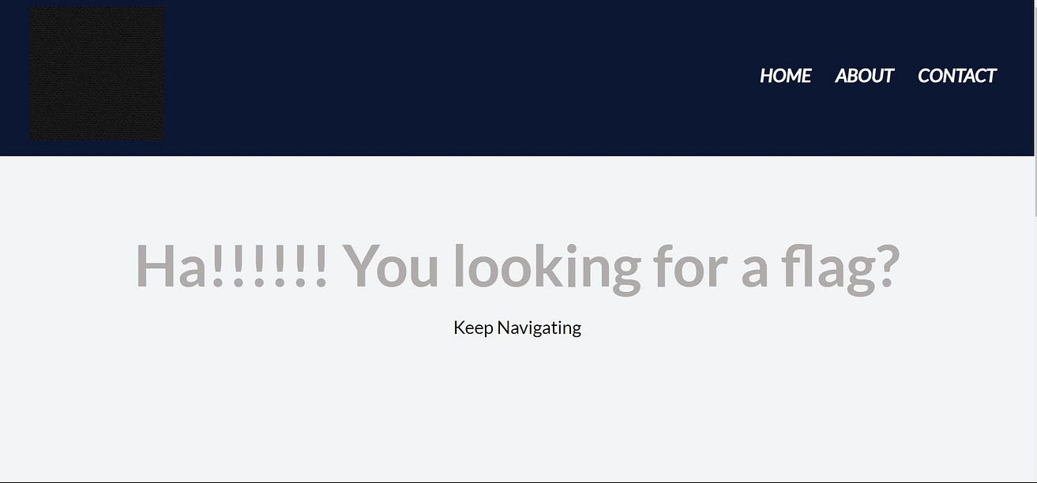

Nhấp chuột phải vào trang rồi cuộn xuống 'Xem nguồn trang'. Một cửa sổ riêng sẽ mở ra như hình:

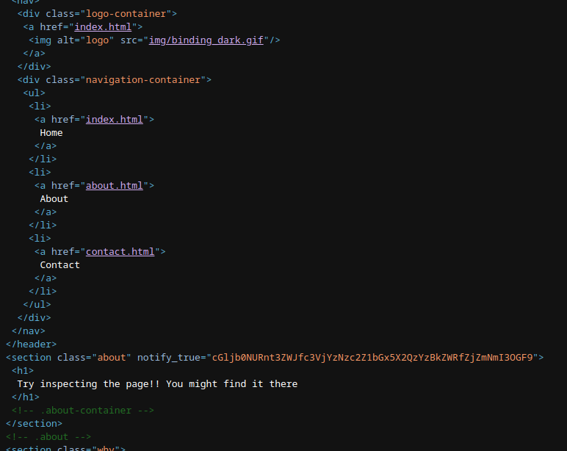

Khi kiểm tra thủ công mã nguồn trong phần class, có đoạn văn bản này:



Giải mã và nhận được cờ cần tìm:

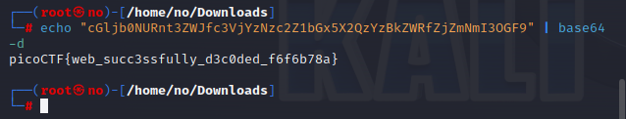

1. **Unminify**

Nhấp vào liên kết trang web được cung cấp, xuất hiện trang chủ không có gì thực sự nổi bật.

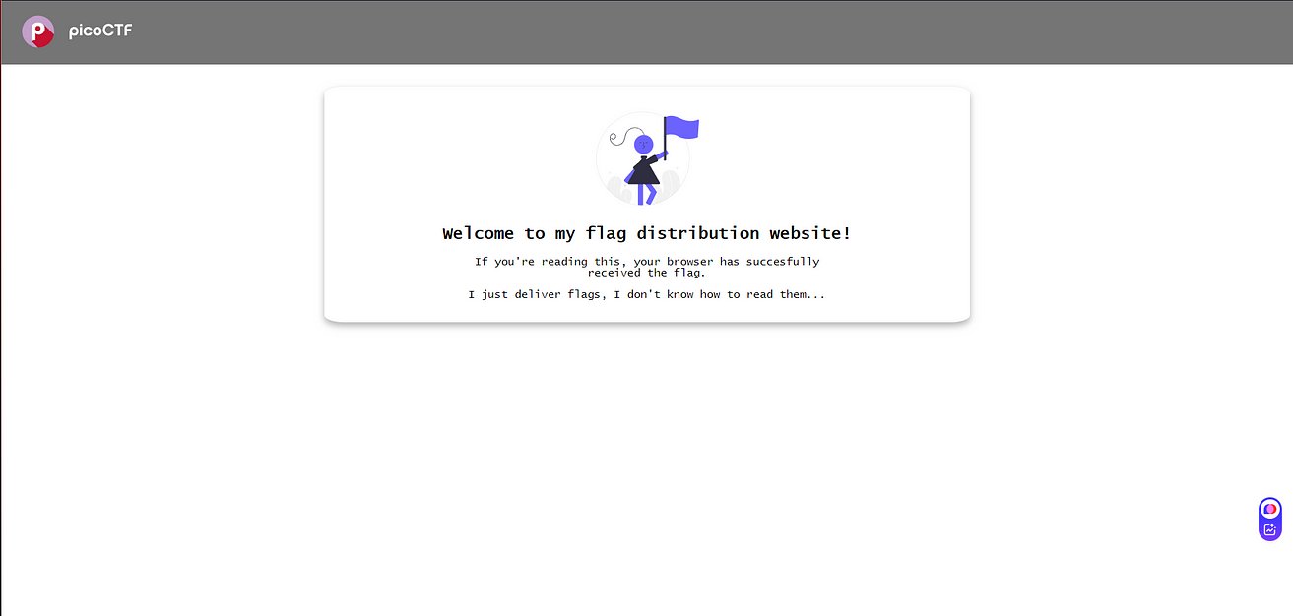

Nhấp chuột phải vào trang rồi cuộn xuống 'Xem nguồn trang'. Một cửa sổ riêng sẽ mở ra như hình:

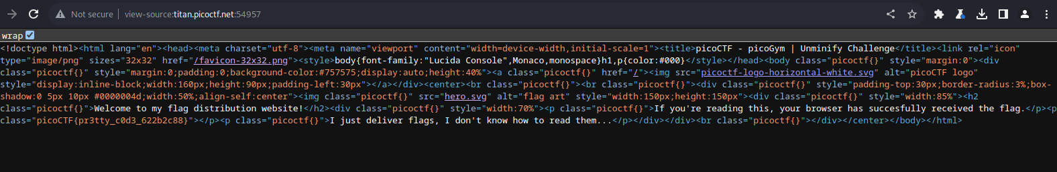

Phát hiện 1 bình luân ẩn chứa cờ ở trong đoạn mã: 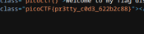

1. **IntroToBurp**

Sử dụng burp suite để chặn xem nội dung các request:

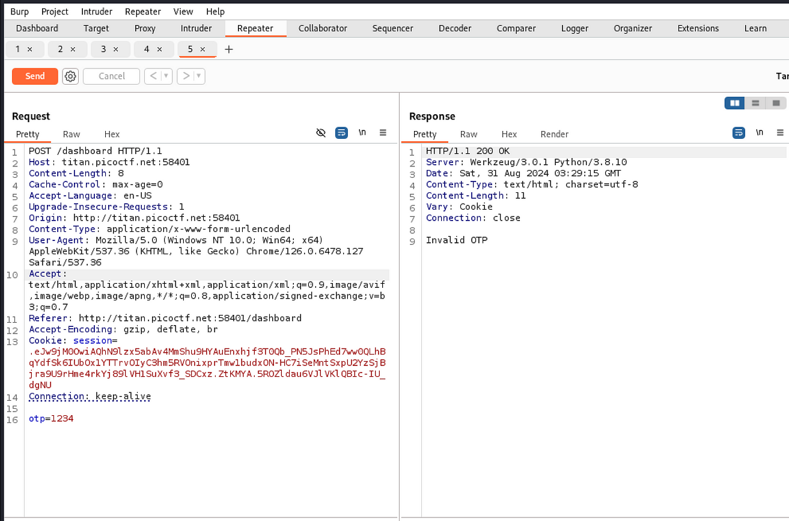

Thử thao tác với trường otp, khi thay đổi 1 giá trị khác thì được trả về thông báo "Invalid OTP". Khi thay otp bằng chứ server vẫn trả về thong báo nên có thể nó đã không xác thực đầu vào đúng cách cho phép đầu vào không phải số mà không lỗi.

Thực hiện xóa hoàn toàn OTP và gửi lại yêu cầu và đã tìm thấy flag trong phản hồi:

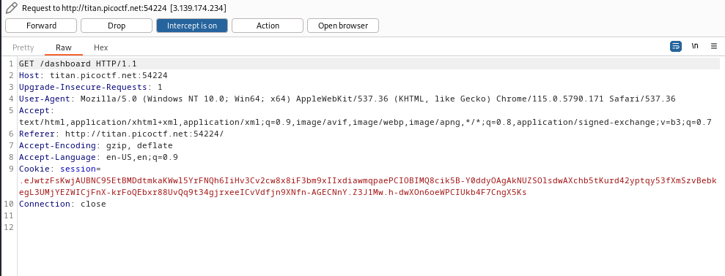

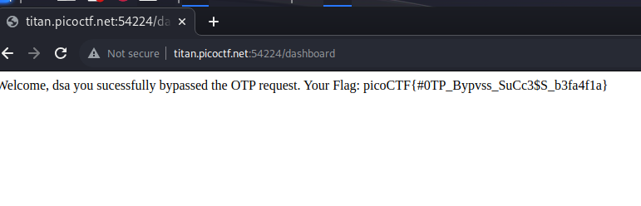

1. **Bookmarklet**

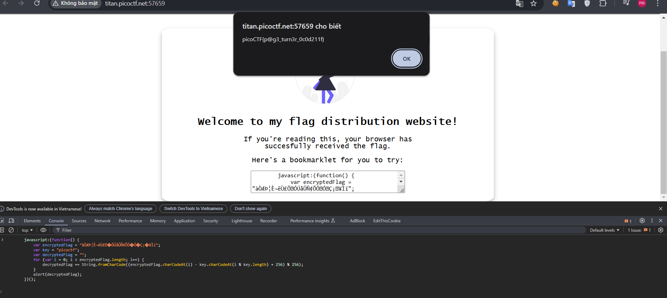

1. **Local Authority**

Nhấp vào liên kết trang web được cung cấp, thấy xuất hiện 1 trang đăng nhập:

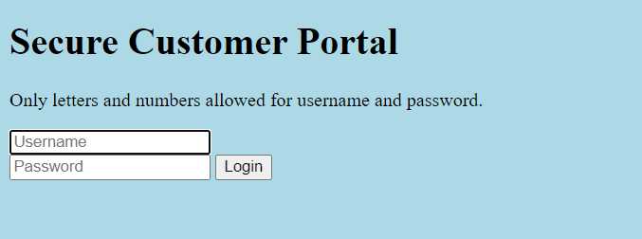

Sử dụng burp suite để chặn xem nội dung các request:

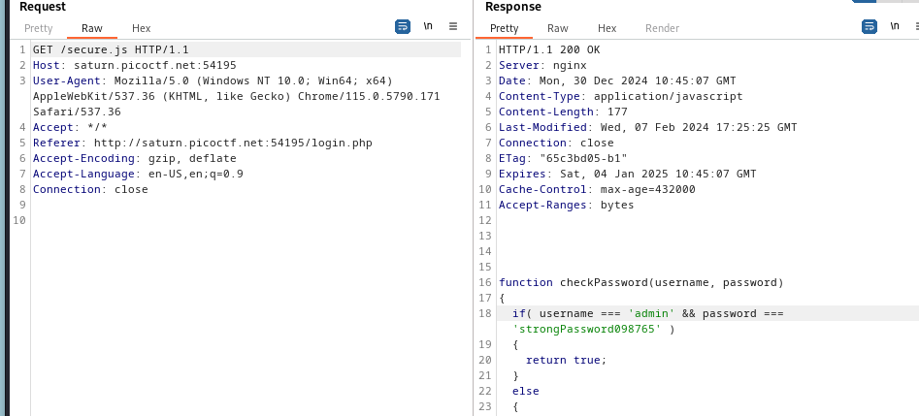

Phát hiện được hàm checkPassword() trong đó có chứa thông tin đăng nhập của admin. Thực hiện đăng nhập và nhận được flag:

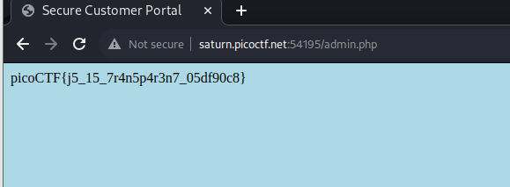

1. **Inspect HTML**

Nhấp chuột phải vào trang rồi cuộn xuống 'Xem nguồn trang'. Một cửa sổ riêng sẽ mở ra như hình: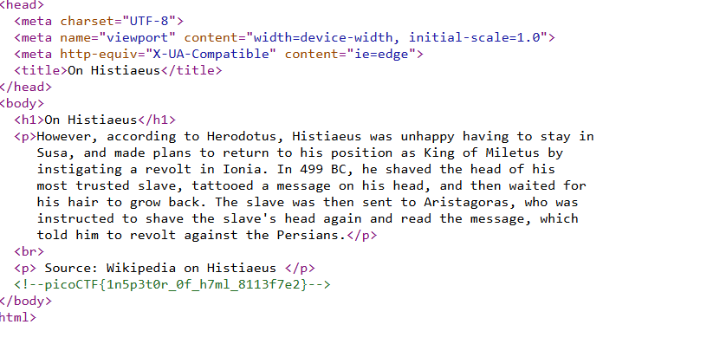

Tìm thấy flag được ẩn trong view-source.

1. **Includes**

Xem HTML của trang web thấy có hai tệp được nhập, style.css và script.js. kiểm tra 2 tệp này và tìm thấy flag.

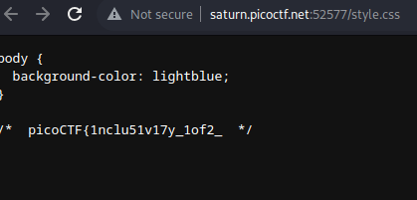

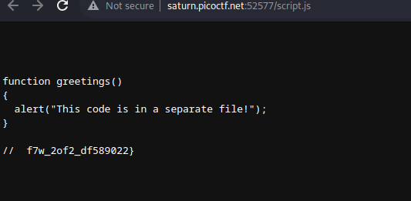

1. **Cookies**

Truy cập website khi sửa giá trị cookie thành các số khác ta nhận được các kết quả khác nhau.

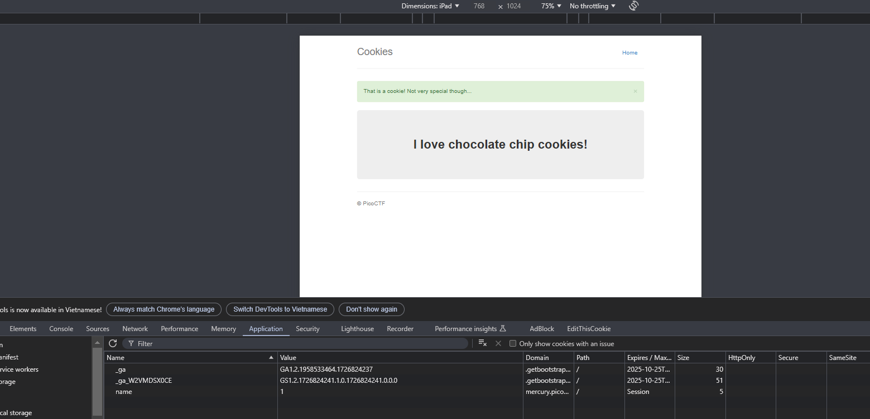

Sử dụng burt suite để taojpay load các giá trị khác nhau và tìm thấy flag khi cookie=18

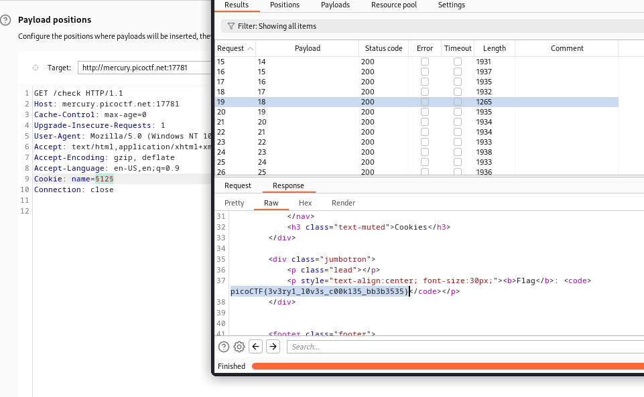

1. **Scavenger Hunt**

Thực hiện kiểm tra mã nguồn của các trang và theo gợi ý để tìm các phần của flag.

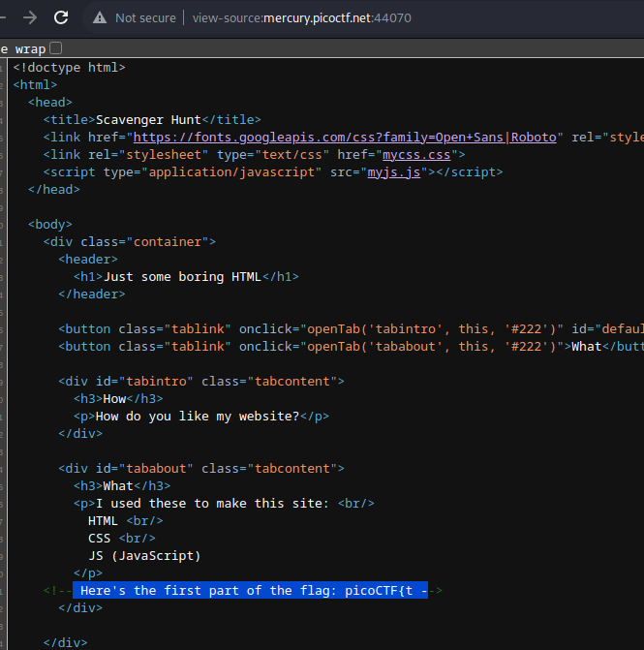

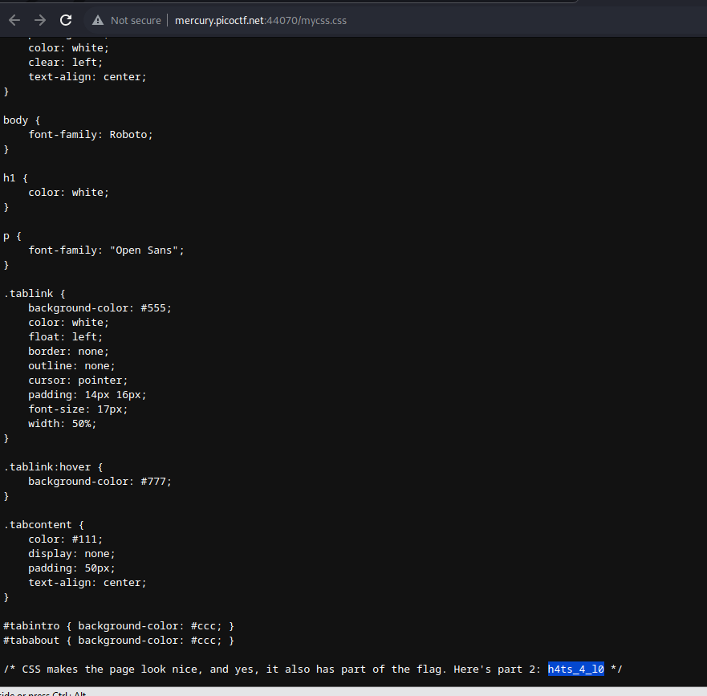

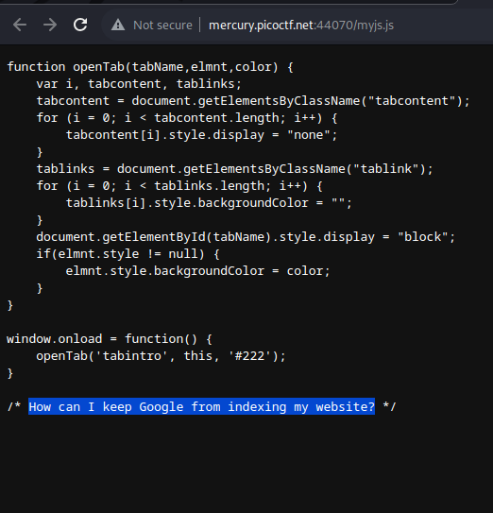

How can I keep Google from indexing my website? 🡺 robots.txt

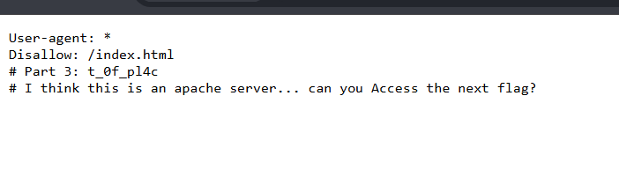

I think this is an apache server… can you Access the next flag? 🡺 thực hiện brute force để tìm directory/file và tìm đc .htaccess

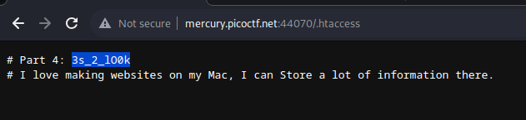

I love making websites on my Mac, I can Store a lot of information there. 🡺.DS_Store

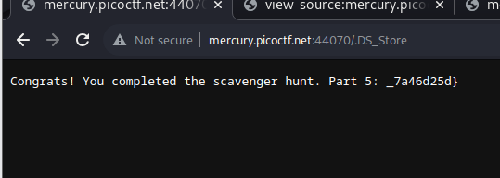

1. **Get aHEAD**

Thay đổi phương thức từ GET thành HEAD và tạo phản hồi.

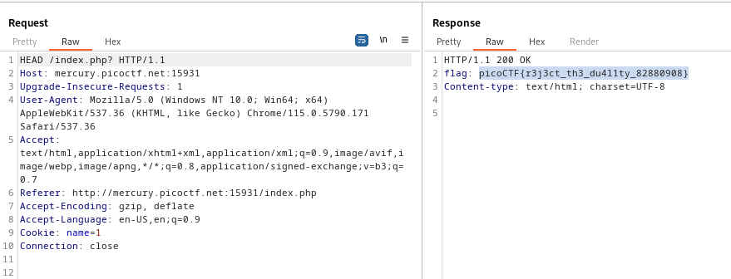

1. **Don’t-use-client-side**

Kiểm tra trang html của website phát hiện flag được chia thành nhiều phần, ghép chúng lại và có được flag.

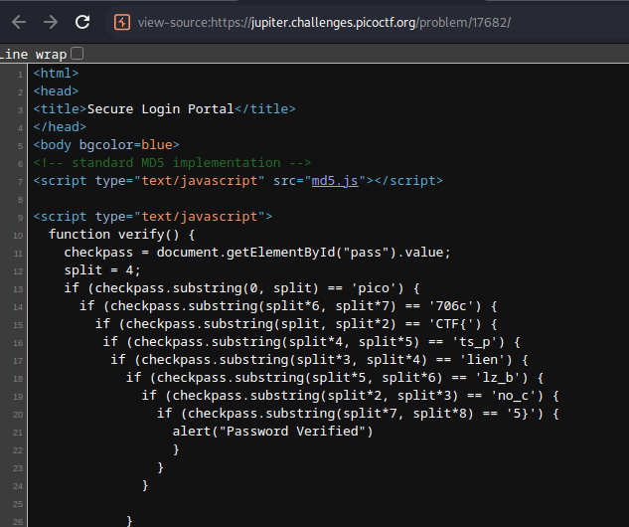

1. **Logon**

Thử đăng nhập và chặn bắt gói tin bằng burp suite

**s** 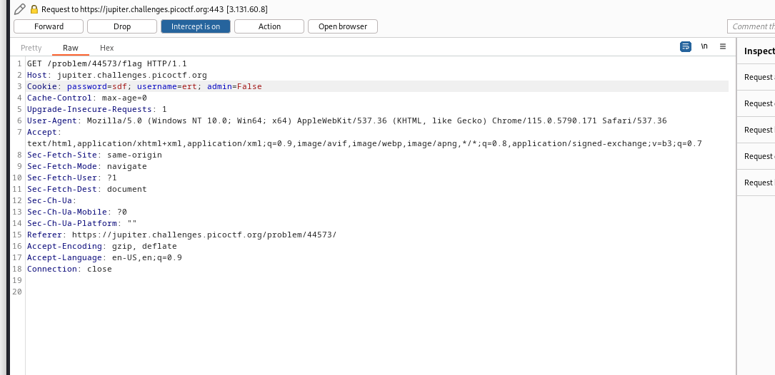

Phát hiện trong cookie có giá trị admin=false 🡺 thay bằng true và ta đăng nhập thành công với quyền admin và tìm thấy flag.

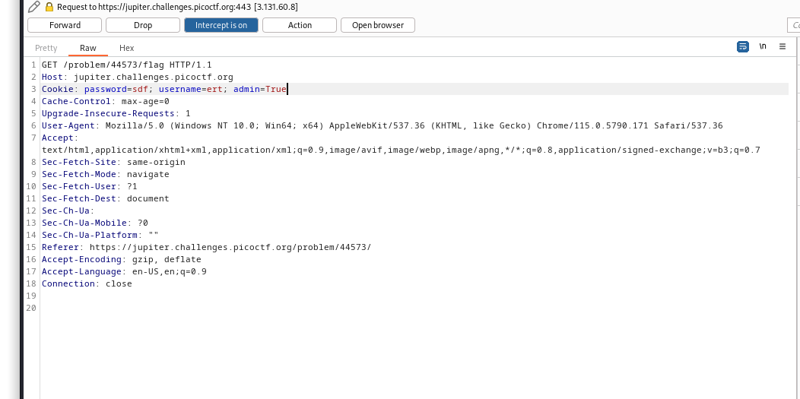

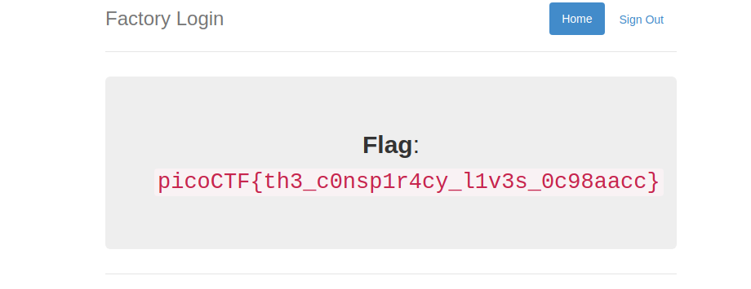

1. **Insp3ct0r**

Thực hiện kiểm tra các trang html của website và phát hiện cờ được ghi trong các phần chú thích.

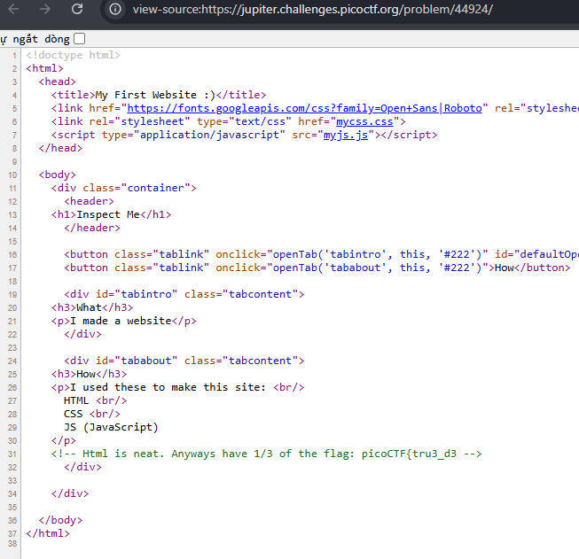



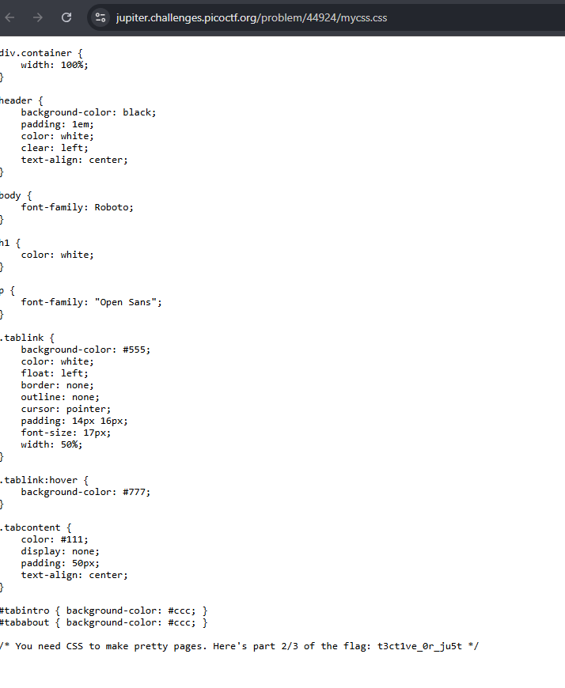

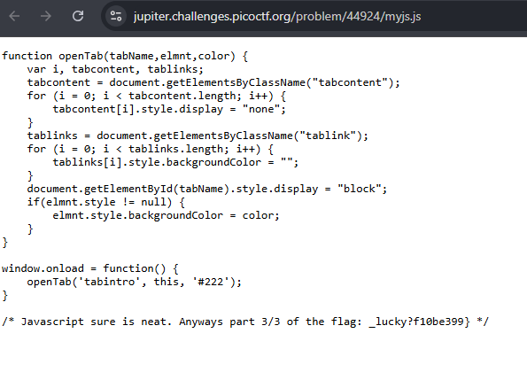

1. **Where are the robost**

Thực hiện kiểm tra trang robots.txt và phát hiện có 1 tệp html Disallow.

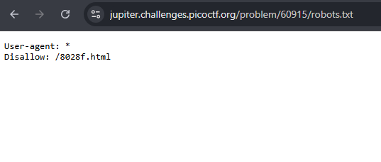

Truy cập và /8028f.html đã tìm được và tìm thấy flag.

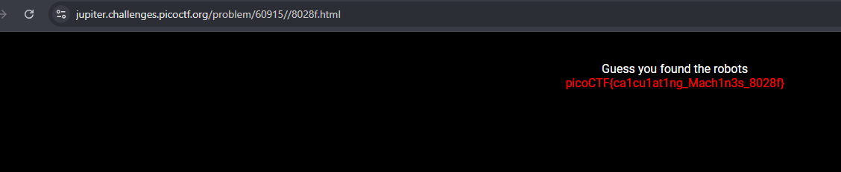

**15 Trickster**

Tệp từ chúng tải lên cần có phần mở rộng .png và một vài byte đầu tiên chứa ' PNG ' ở dạng thập lục phân: “ 50 4E 47 ” có thể đoán rằng tệp được tải lên sẽ được lưu tại /uploads/<tên tệp>. Máy chủ chỉ kiểm tra một vài ký tự đầu tiên là “ PNG ”, vì vậy đặt chúng ở đầu mã và thêm phần mở rộng .PNG webshell.png.php

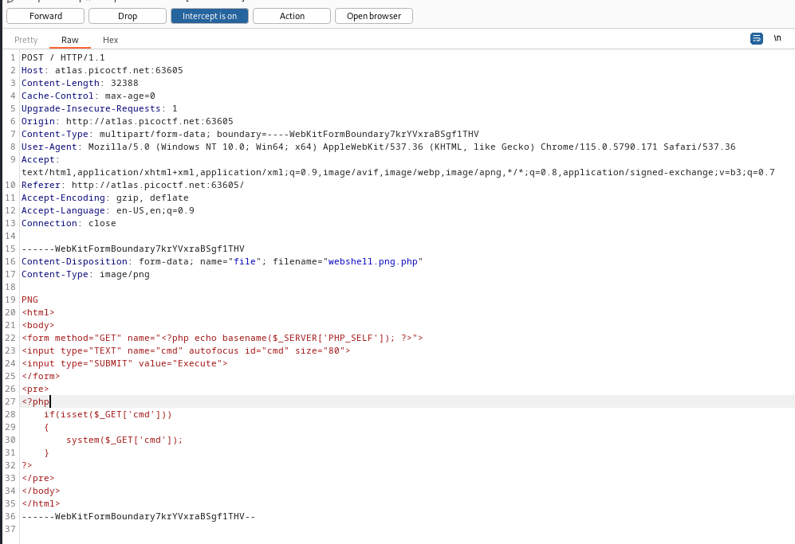

Sau đó vào /uploads/webshell.png.php và nhận được giao diện dòng lệnh để thực hiện lệnh. Từ đó tìm kiếm file chứa flag bằng các lệnh:

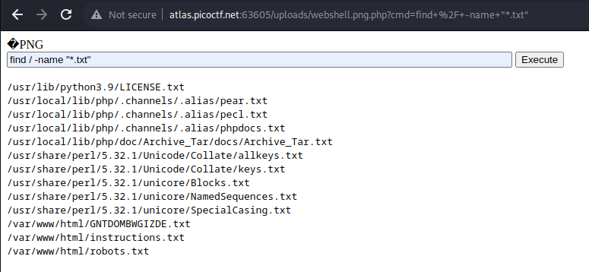

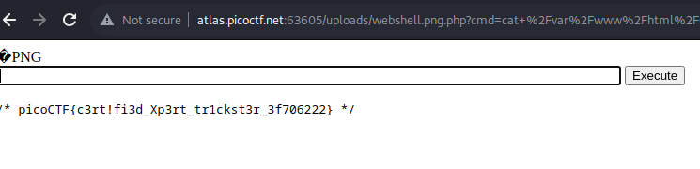

**16 No Sql Injection**

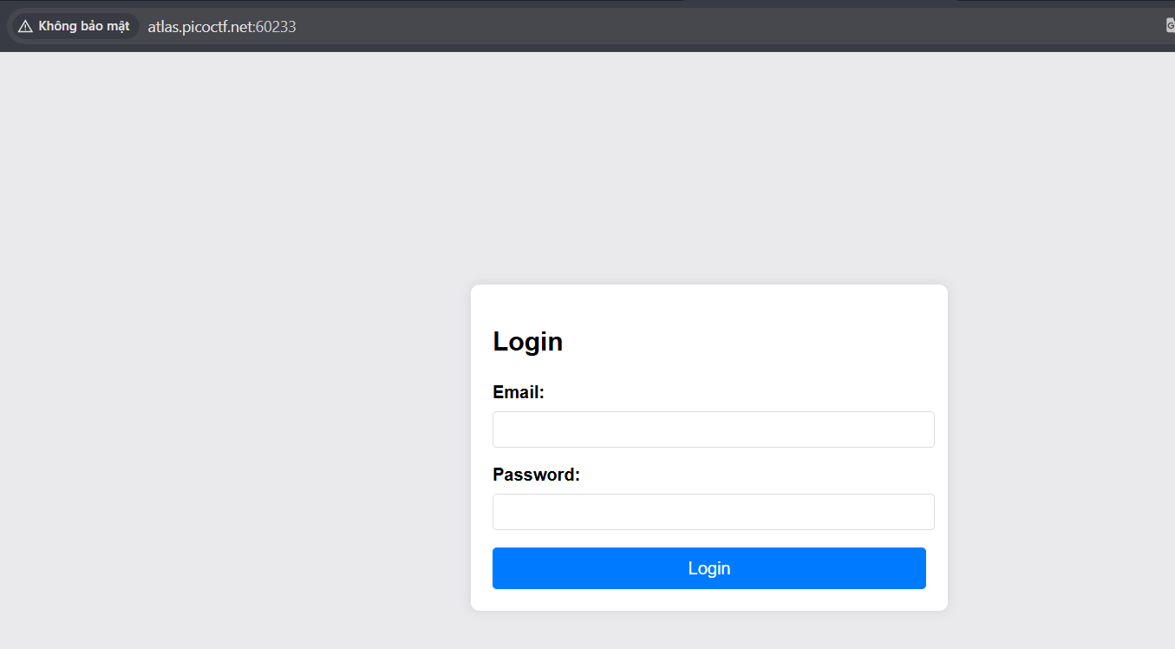

Tải xuống mã nguồn và xem email app/utils/seed.ts, sau đó app/utils/database.ts tìm cơ sở dữ liệu đang sử dụng (MongoDB).

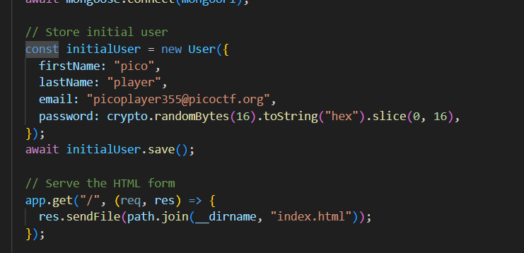

Bỏ qua xác thực cơ bản, not equal ($ne) hoặc greater ($gt), trong định dạng JSON, giá trị này có thể được sử dụng cho mật khẩu {"$ne": null}

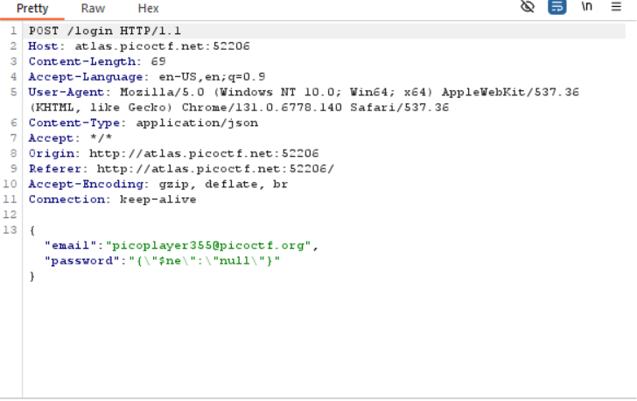

Đăng nhập thành công:

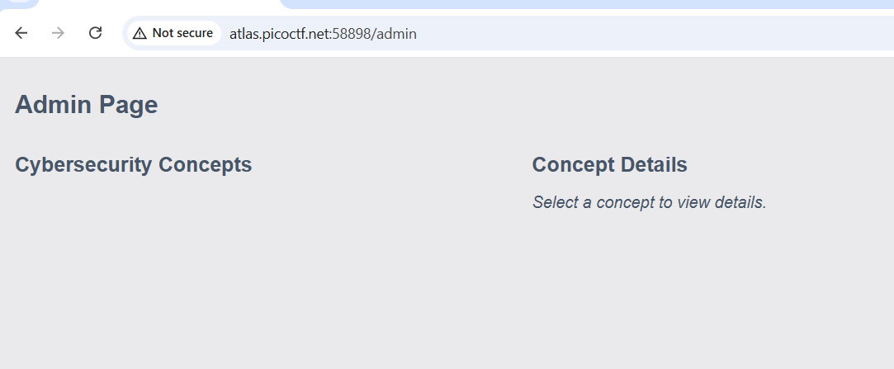

Kiểm tra phản hồi được trả lại khi đăng nhập thành công phát hiện giá trị token sau khi giải mã ta tìm được flag:

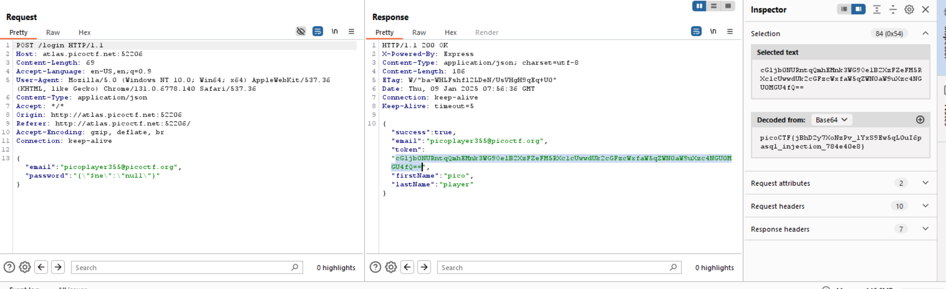

**17 SOAP**

Sử dụng burp suite để chặn bắt gói tin phát hiện XML được sử dụng để lấy giá trị ID:

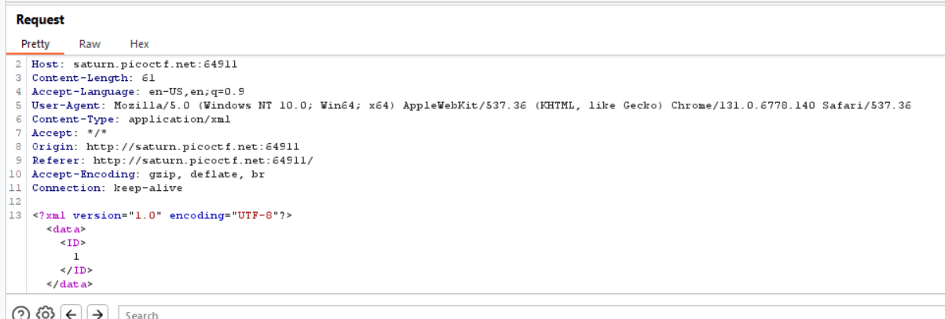

Việc sử dụng XML như trên có thể gây là lỗi XXE tạo ra 1 biến XXE với đường dẫn đến /etc/passwd và thay biến $xxe vào thay giá trị id. Đoạn mã trên sẽ được thực hiện thay vì giá trị id và lộ thông tin nhạy cảm trong đó có flag:

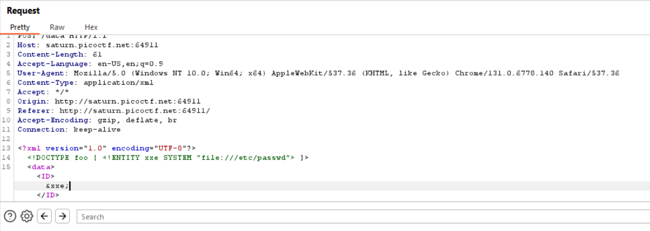

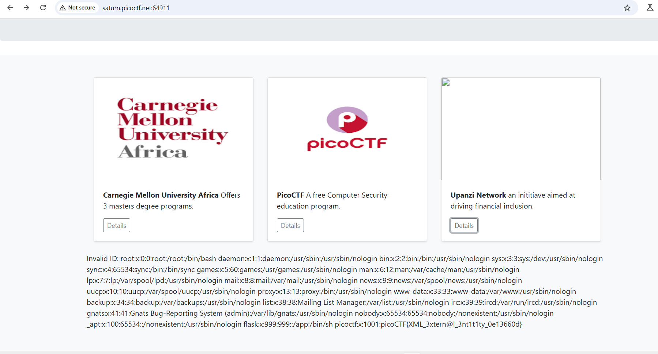

**18 More SQLi**

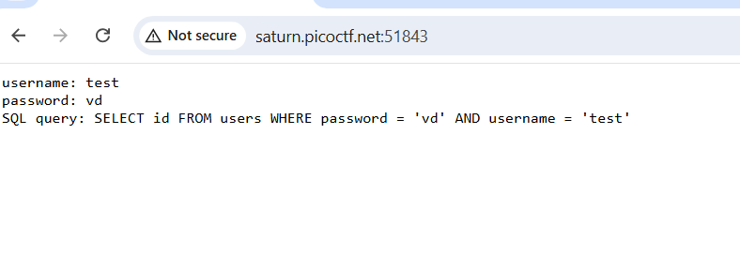

Dựa trên các truy vẫn trên hoạt động thấy có khả năng xảy ra lỗ hổng SQLi nhập vào mật khảu câu lệnh ‘or’1’=’1’-- để bỏ qua xác thực và đăng nhập vào :

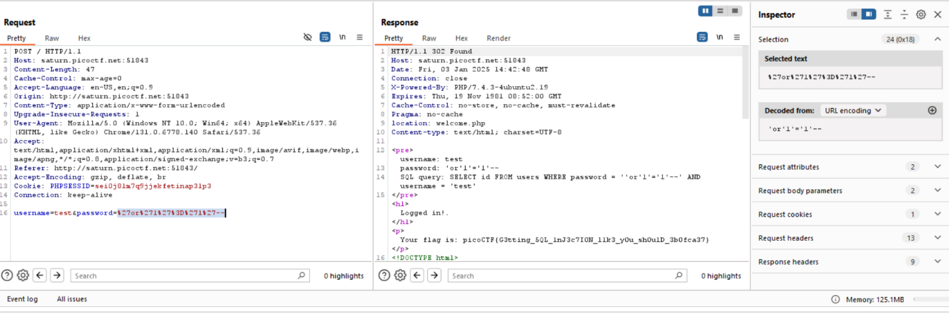

Sau khi đăng nhập thành cồn phát hiện search Office. Trong đó phát hiện lỗi SQLi sửa dụng câu lệnh 'UNION SELECT SQL,1,1 FROM sqlite_master-- để Liệt kê thông tin trong sqlite_master xác định cấu trúc cơ sở dữ liệu (các bảng, cột). thấy một bảng có tên "more_tables" đã được tạo ra có chứa một cột có tên là "flag"

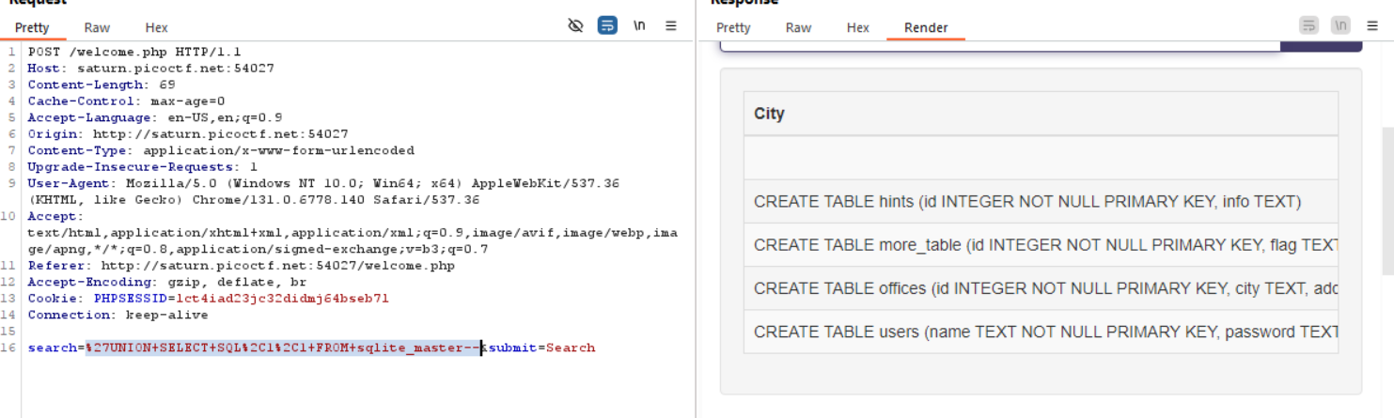

Sử dụng câu truy vấn ‘UNION SELECT 1,flag,3 FROM more_tables-- để xem giá trị flag:

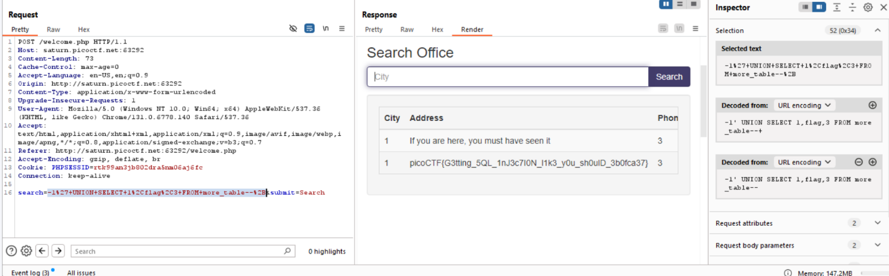

**19 MatchTheRegex**

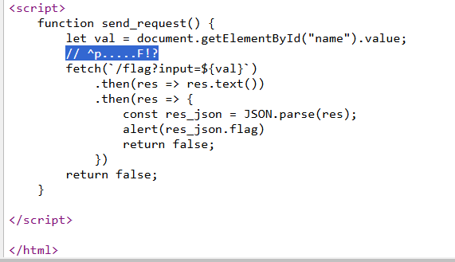

Dựa theo regex trên yêu cầu giá trị nhập vào phải có giá trị đầu tiên là ‘p’ tiếp đến 5 giá trị bất kỳ và kết thúc bắt buộc bằng ‘F!’

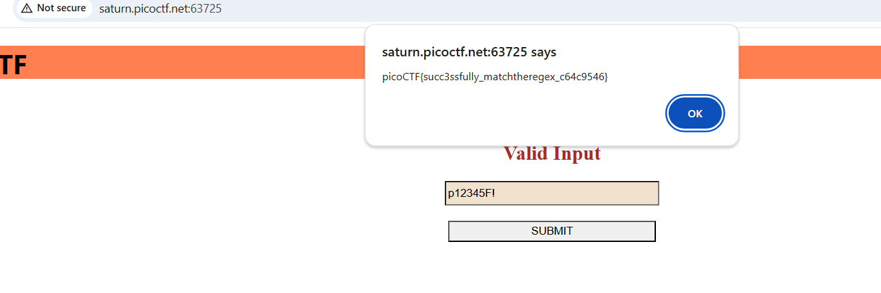

**20 Java Code Analysis!?!**

**21 findme**

Sử dụng burp suite để chặn bắt gói tin trong qua trình đăng nhập. phát hiện chuỗi ký tự lạ giống như được mã hóa base64 trong tiêu đề id. Giải mã các ký tự đó ta tìm được flag.

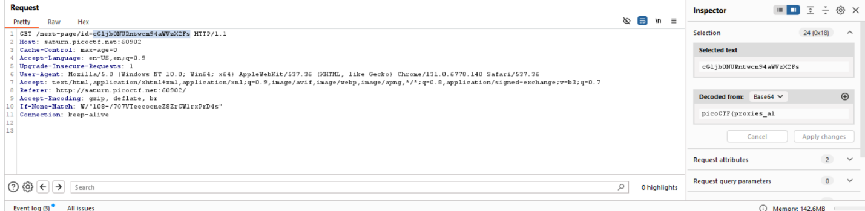

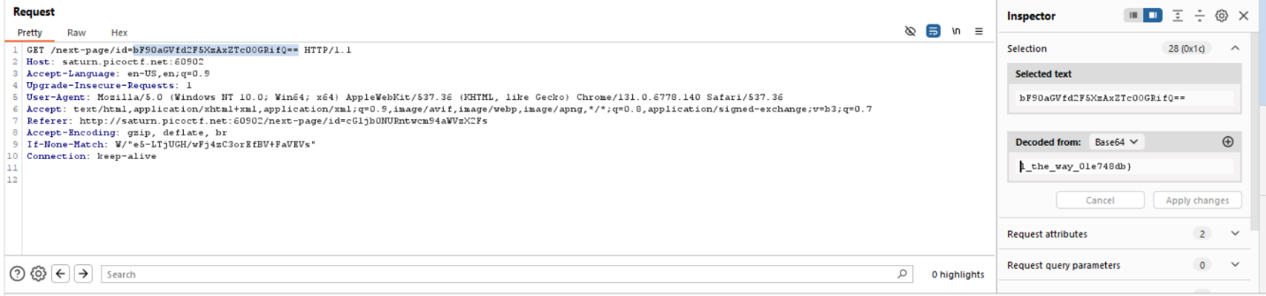

**22 SQLiLite**

Thực hiên đăng nhập và website trả về kết quả các sql thực hiện.

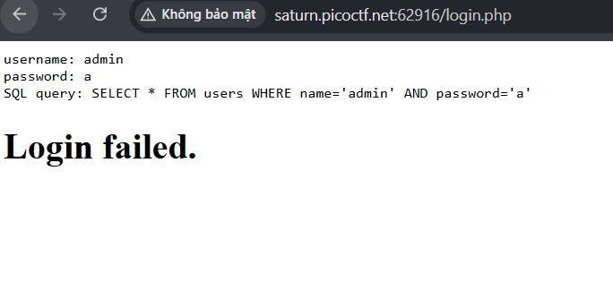

Phát hiện lỗ hổng SQLi thực hiện đăng nhập với username= admin’—và thành công tìm được flag.

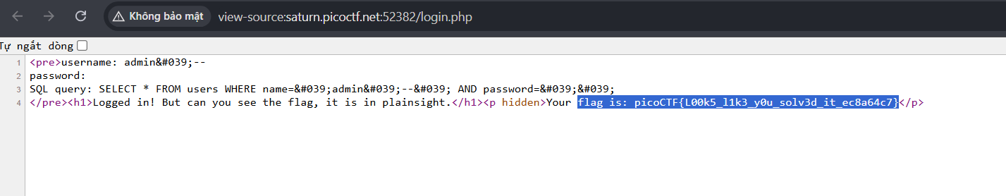

**23 SQL Direct**

Sử dụng /dt để xem thông tin tên các bảng và phát hiện bẳng flags. Thực hiện truy vấn select * from flags để hiện các thông tin trong bảng và tìm được flag.

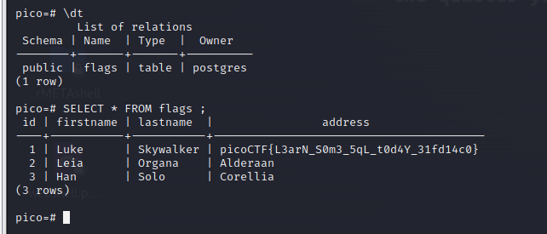

**24 Secrets**

Truy cập công cụ “Kiểm tra” bằng cách nhấp chuột phải. Nếu chúng ta vào nguồn có thể thấy các tệp. lần lượt truy cập vào các tệp ẩn này và tìm được flag.

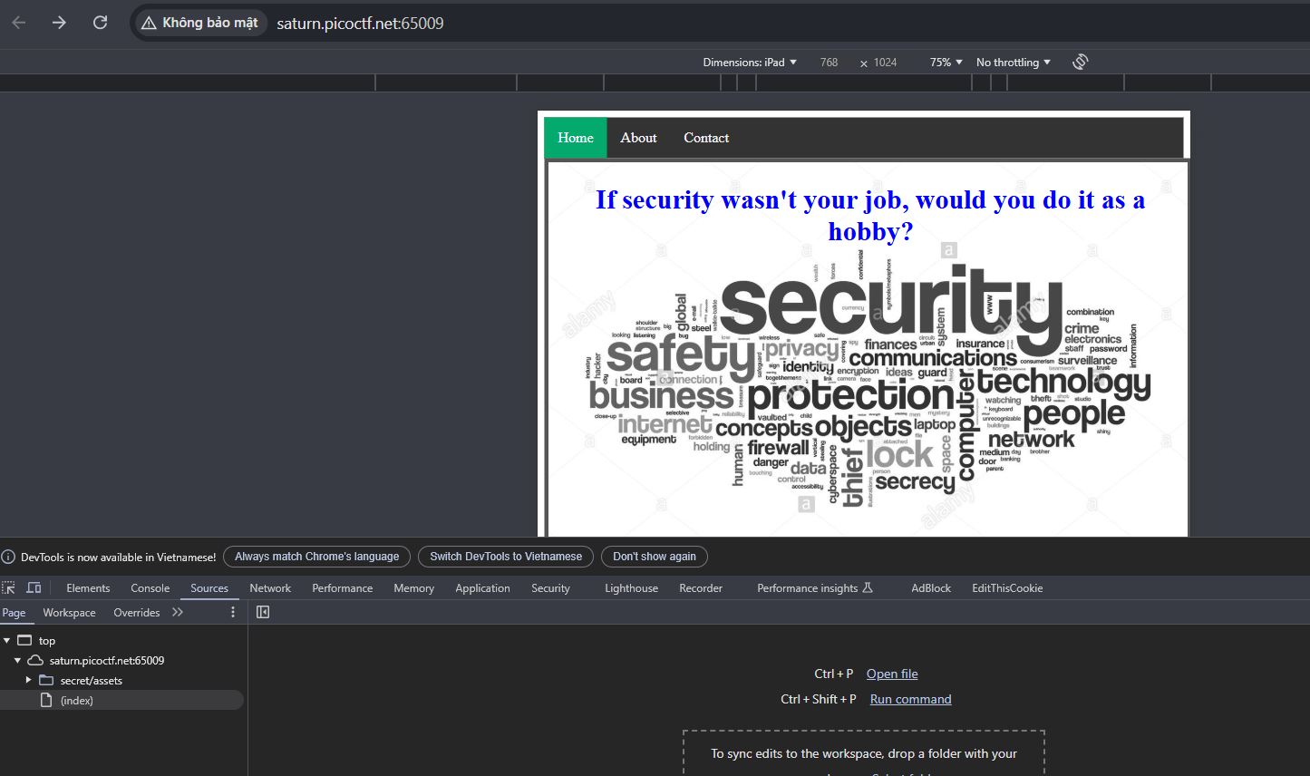

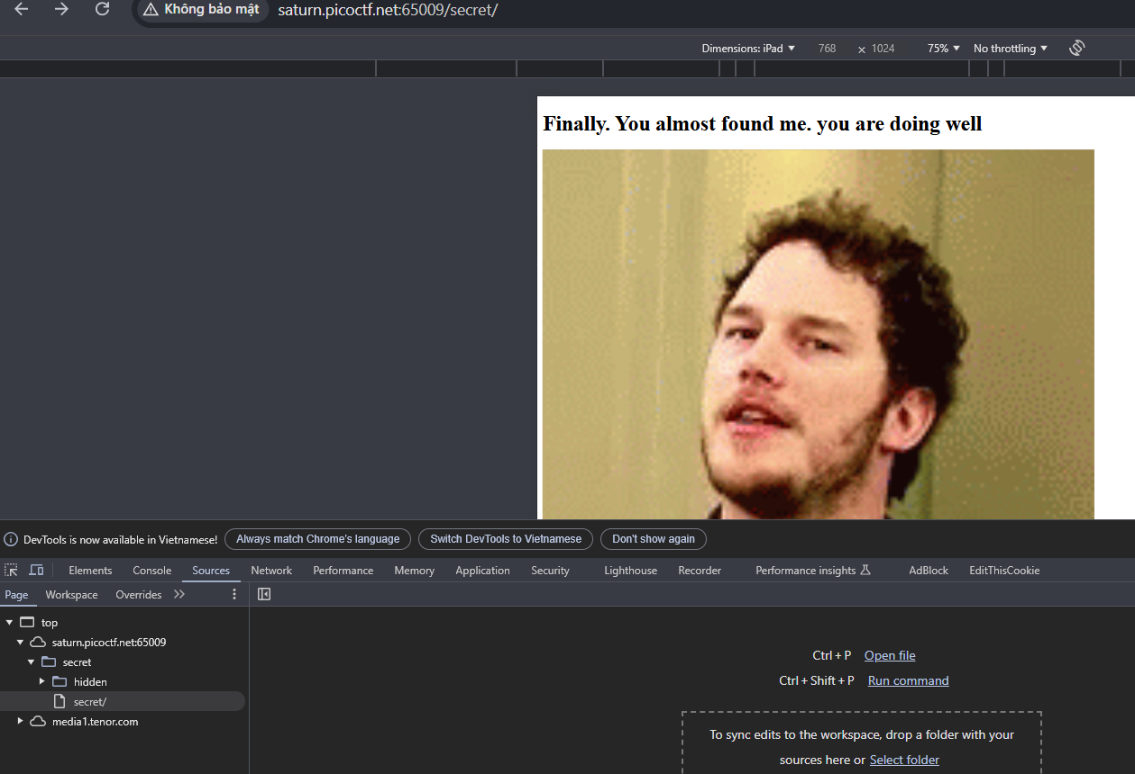

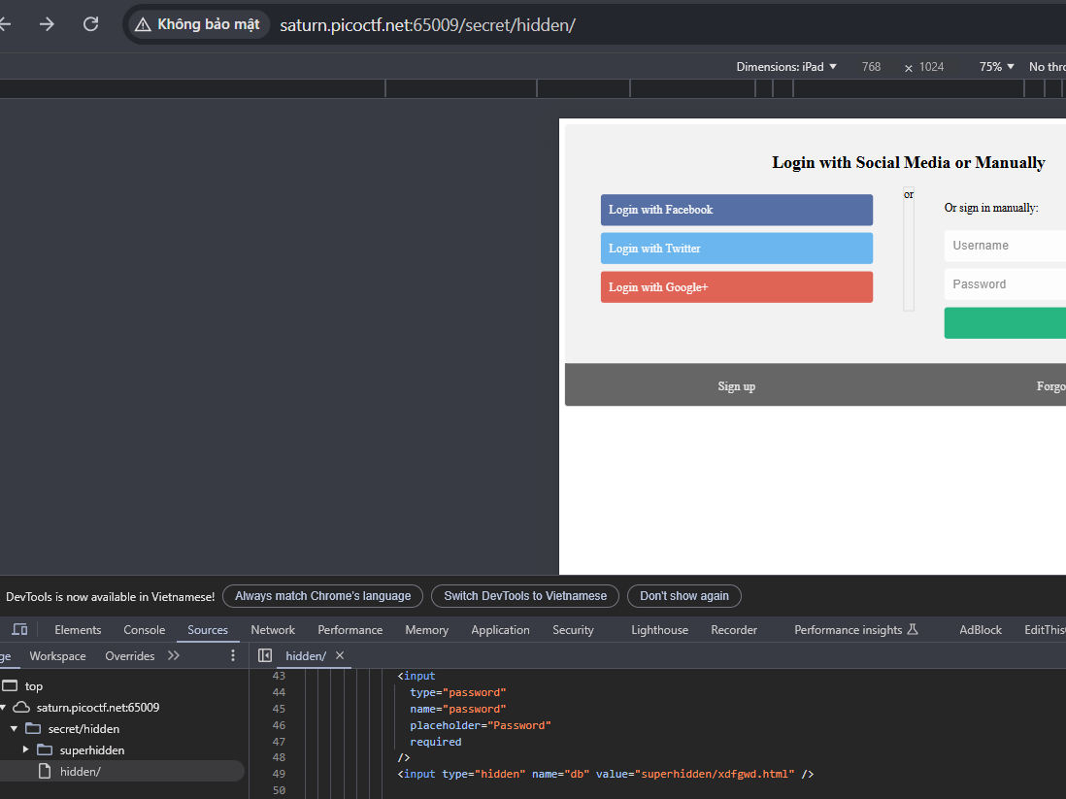

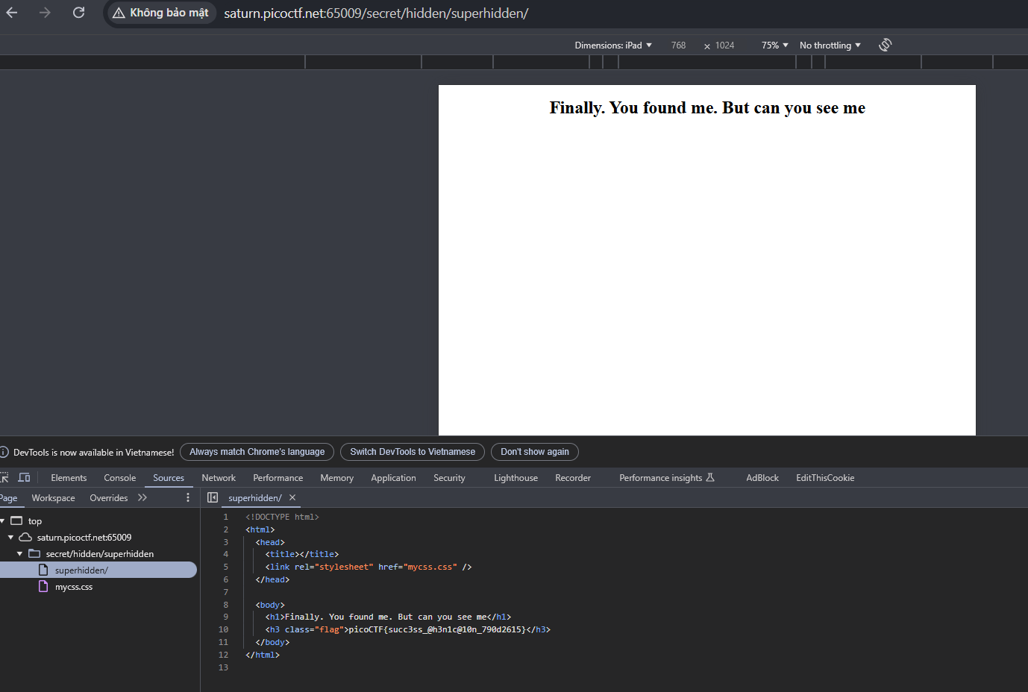

**25 Search source**

Sử dụng wget -mpEk <http://saturn.picoctf.net:64049> để sao chép website và tìm cờ bằng lệnh grep -r ‘picoctf{’

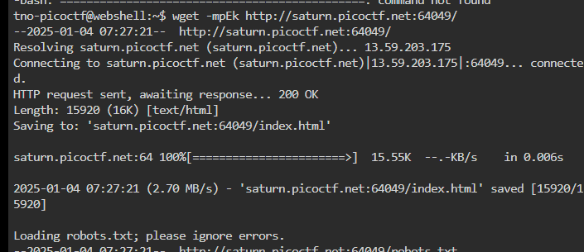

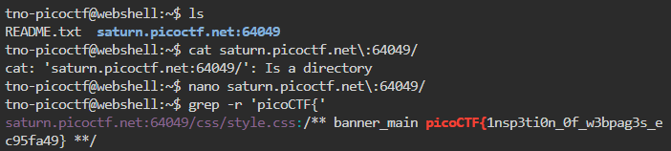

**26 Roboto Sans**

Kiểm tra thư mục robots.txt và phát hiện được 1 số thông tin thú vị có vẻ bị mã hóa base64. Giải mã thu được 1 số đường dẫn thư mục sau khi thực hiên truy cập tìm được flag.

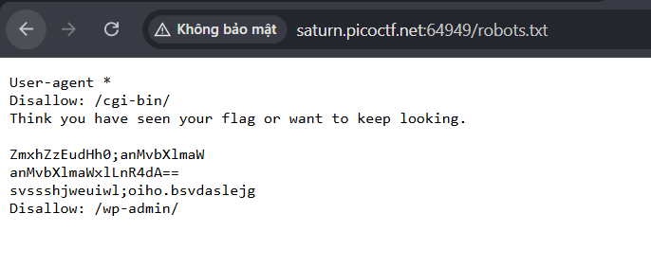

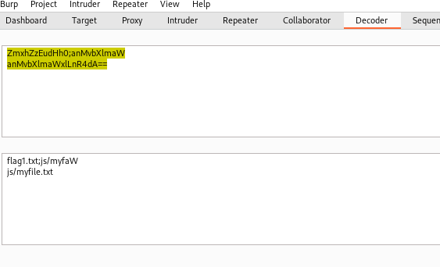

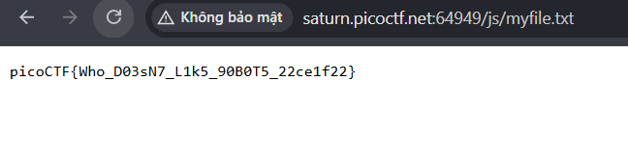

**27 Power Cookie**

Kiểm tra giá trị cookie của website và phát hiện cookie isAdmin=0 thay đổi giá trị cookie thành 1 và tìm được flag.

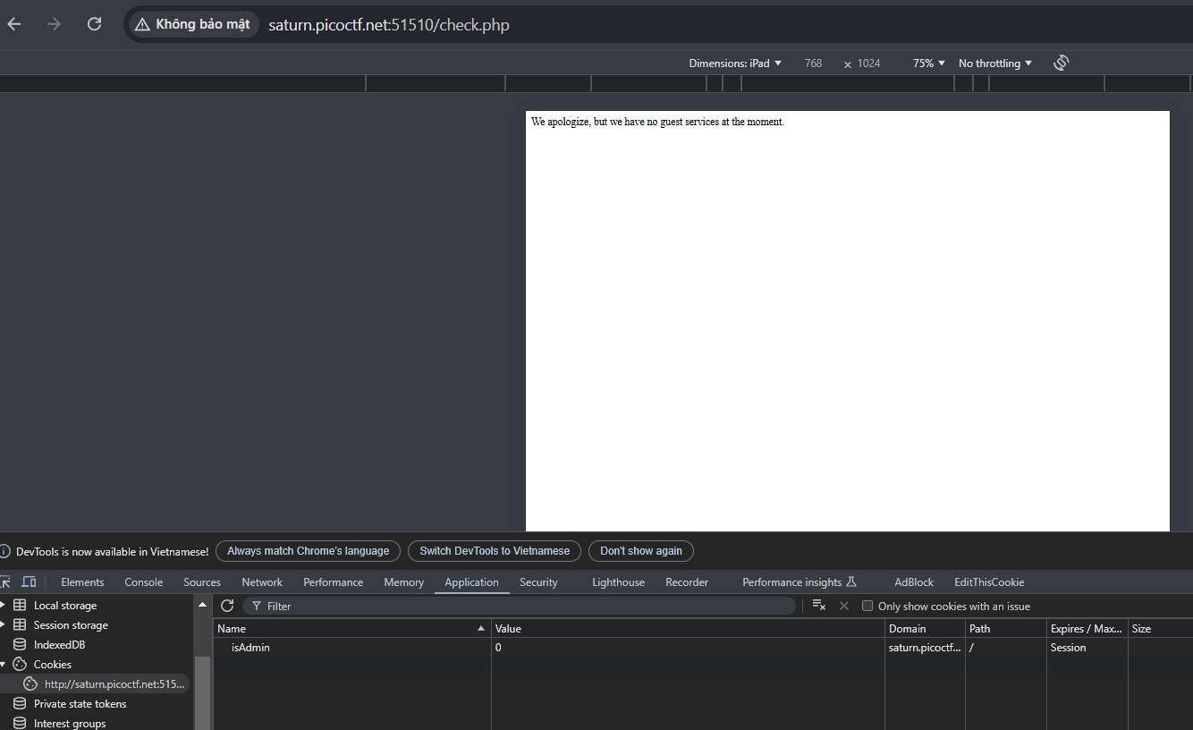

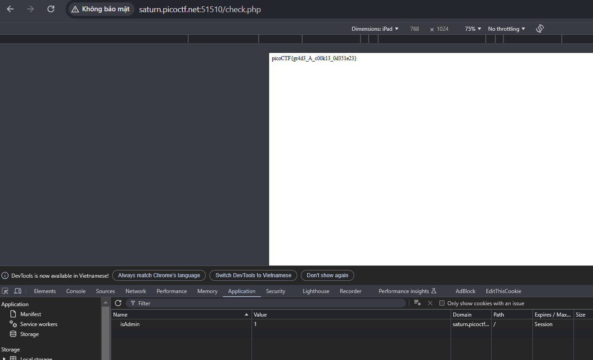

**28 Forbidden Paths**

Trang web được thiết kế để lọc ra các đường dẫn tệp tuyệt đối. Để bỏ qua bộ lọc này có thể điều hướng đến thư mục gốc rồi nhập flag.txt, tạo đường dẫn ../../../flag.txt. Đường dẫn này cho phép truy cập cờ và lấy flag.

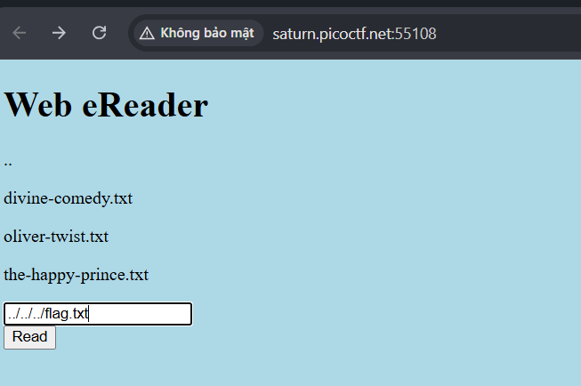

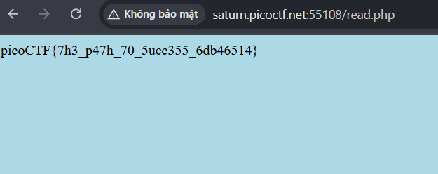

**29 Jauth**

  Ta kiểm tra cookie có thể thấy mã thông báo JWT.

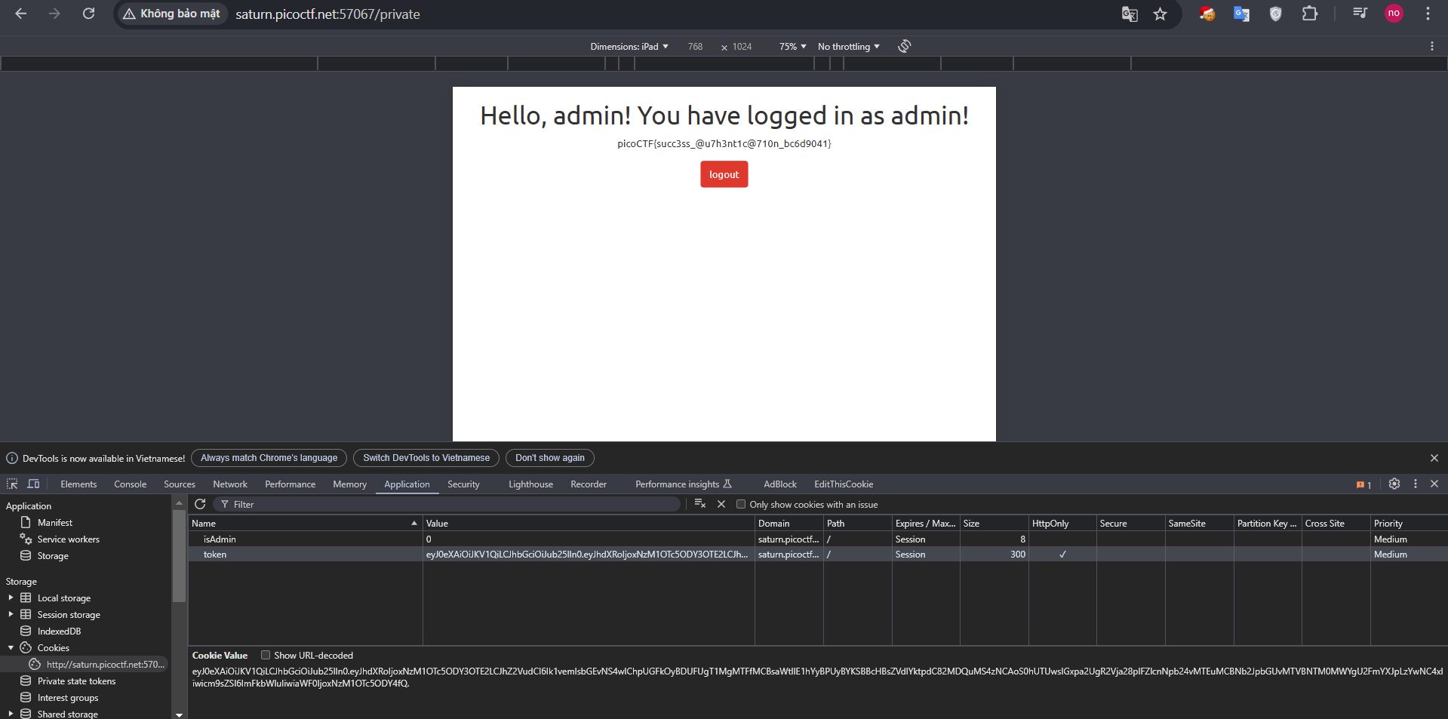

Như đã thấy vai trò đang được để là user

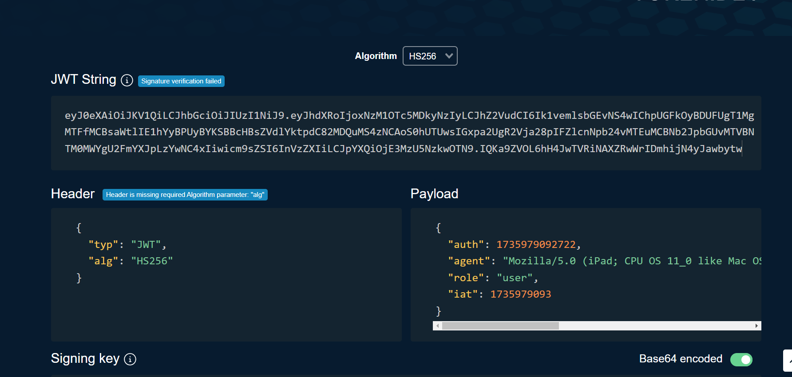

Thay đổi vai trò thành admin nhưng nếu chỉ làm như vậy chữ ký sẽ k còn hiệu lực và sẽ bị đăng xuất. thay đổi thuật toán thành none và thành công truy cập với vai trò admin.

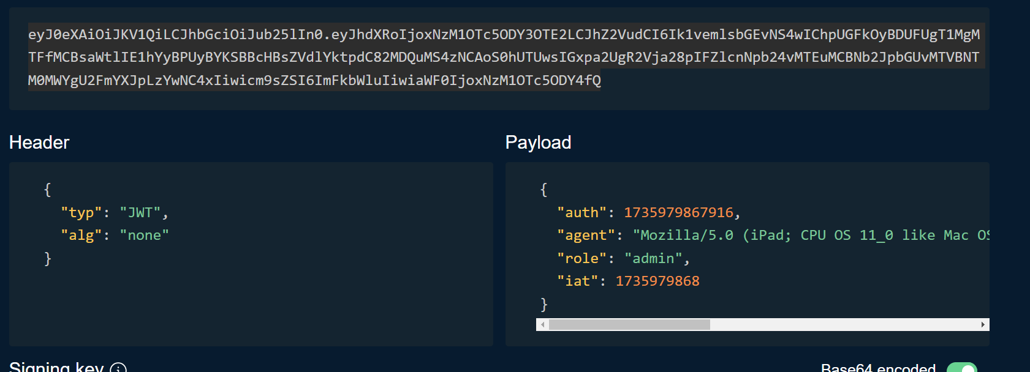

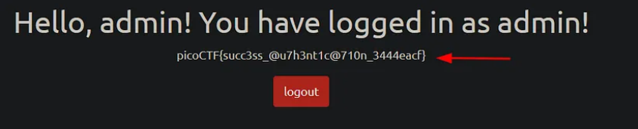

**30 caas**

Tham số message từ URL được truyền đến chương trình cowsay, để tạo ra nghệ thuật ASCII. Tham số được lấy trực tiếp mà không lọc nên có thể lợi dụng để chạy mã tùy ý. Sử dụng tính năng [command substitution](https://pubs.opengroup.org/onlinepubs/9699919799/utilities/V3_chap02.html#tag_18_06_03).

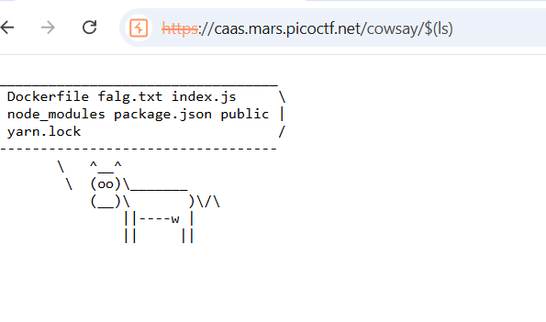

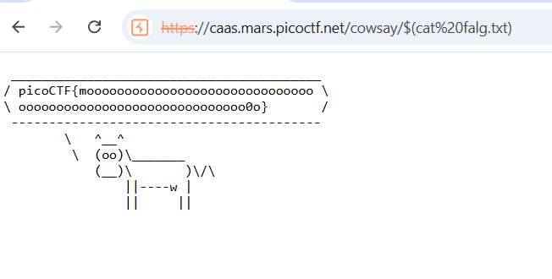

**31 login**

Xem xét mã nguồn và tìm thấy trang index.js

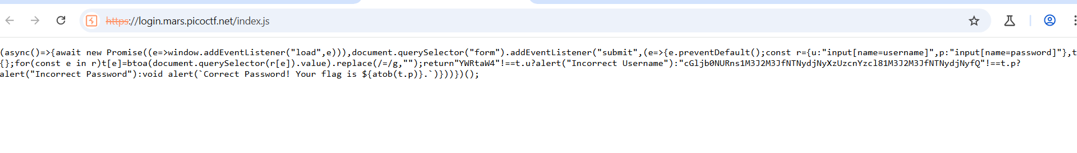

Trong đoạn mã trên thấy có 1 chuỗi thú vị có thể bị mã háo base64, thử giải mã và tìm được flag.

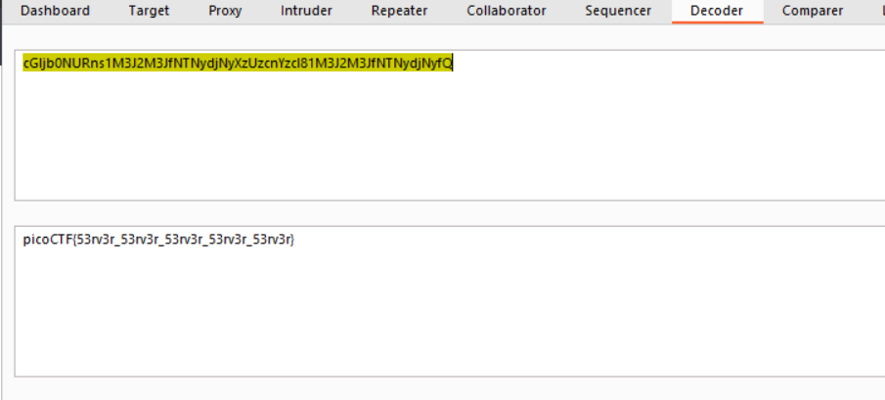

**32 Super Serial**

Kiểm tra index.phps để xem chi tiết hơn thấy được có 2 liên kết cookie.php và authentication.php

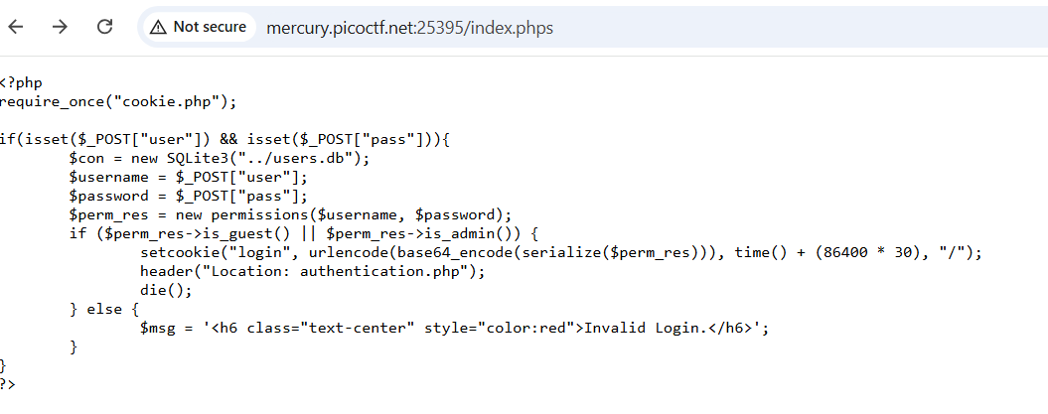

Kiểm tra trang authentication.phps và phát hiện các tệp được truy cập bằng log_file.

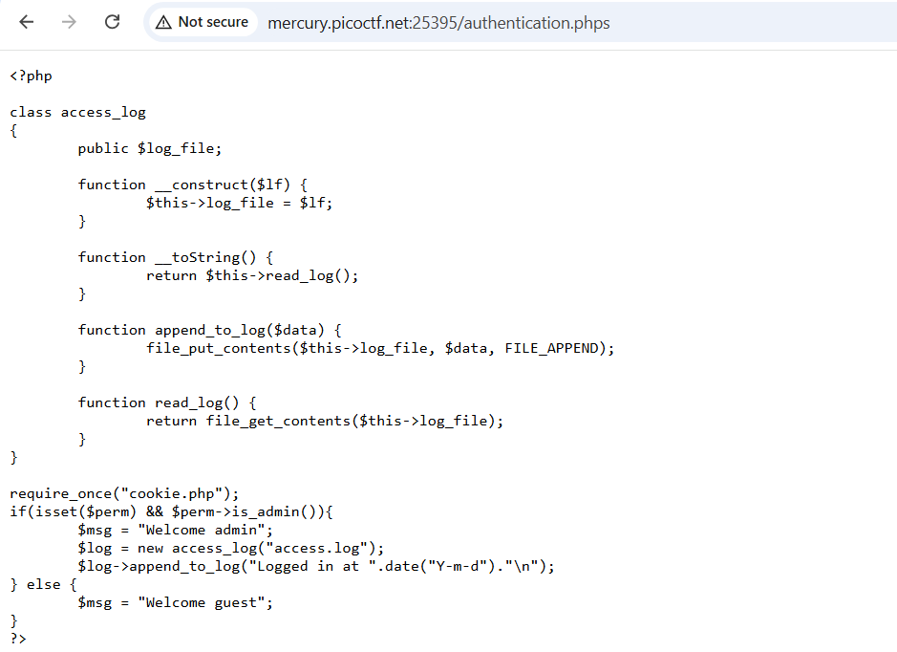

Chạy đoạn hàm __construct() và đổi giá trị để tạo 1 log_file truy cập vào ../flag

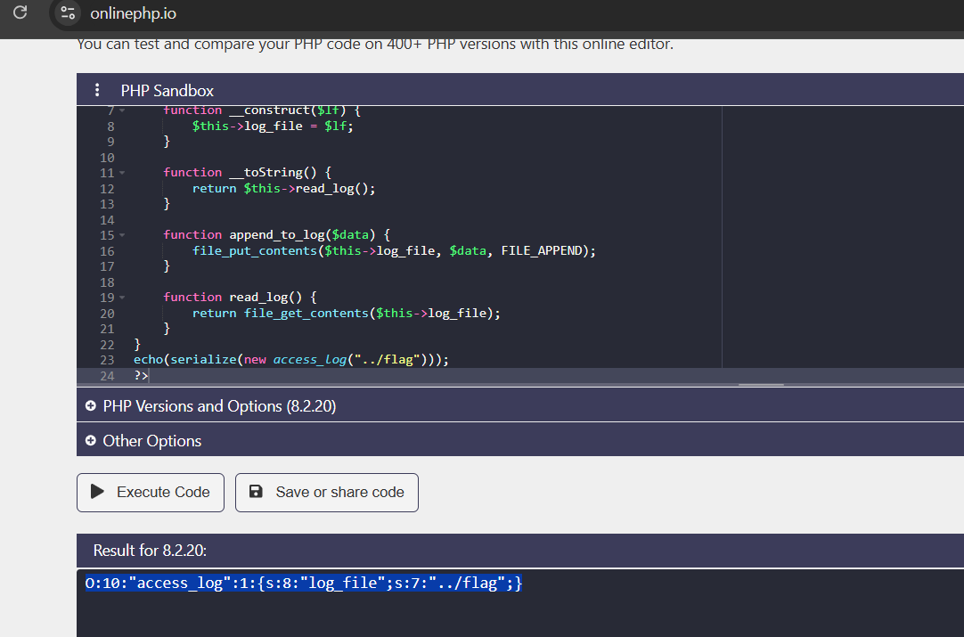

Vì trong cookie.phps, $perm = unserialize(base64_decode(urldecode($_COOKIE["login"])));, nên phải mã hóa base64 rồi mã hóa url

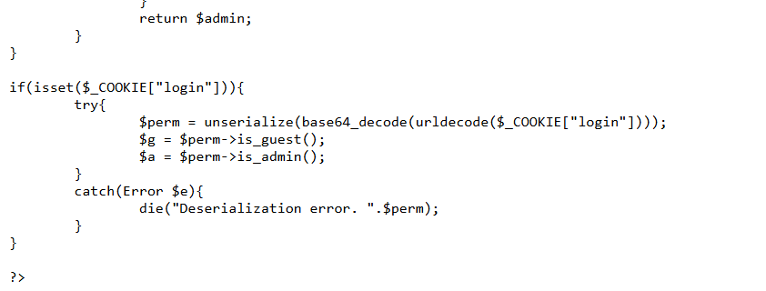

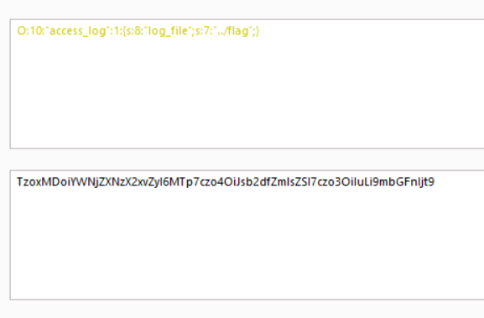

Truy cập index.php và tạo một cookie mới có tên là “login” và giá trị đã mã hóa ở trên.

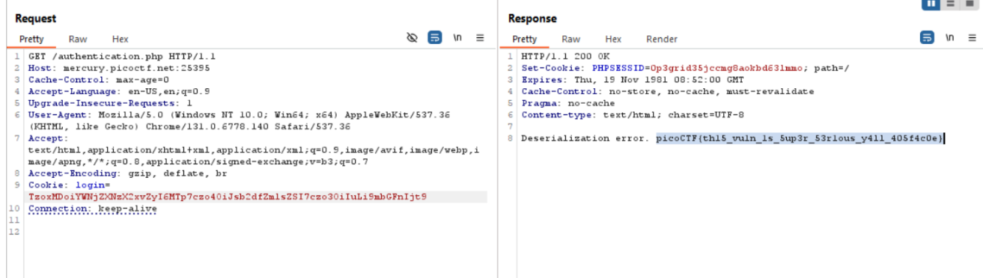

**33 Most Cookies**

brute force bằng flask-unsign để tìm key. Sử dụng key để tạo cookie với {"very_auth": "admin"}.

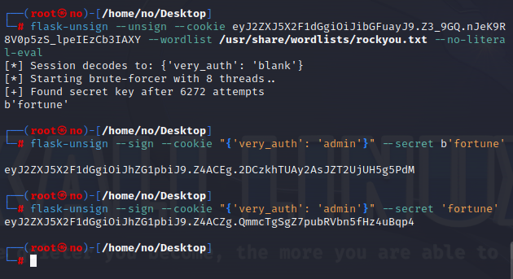

Thay cookie vừa tạo ra vào và tải lại website và tìm thấy flag.

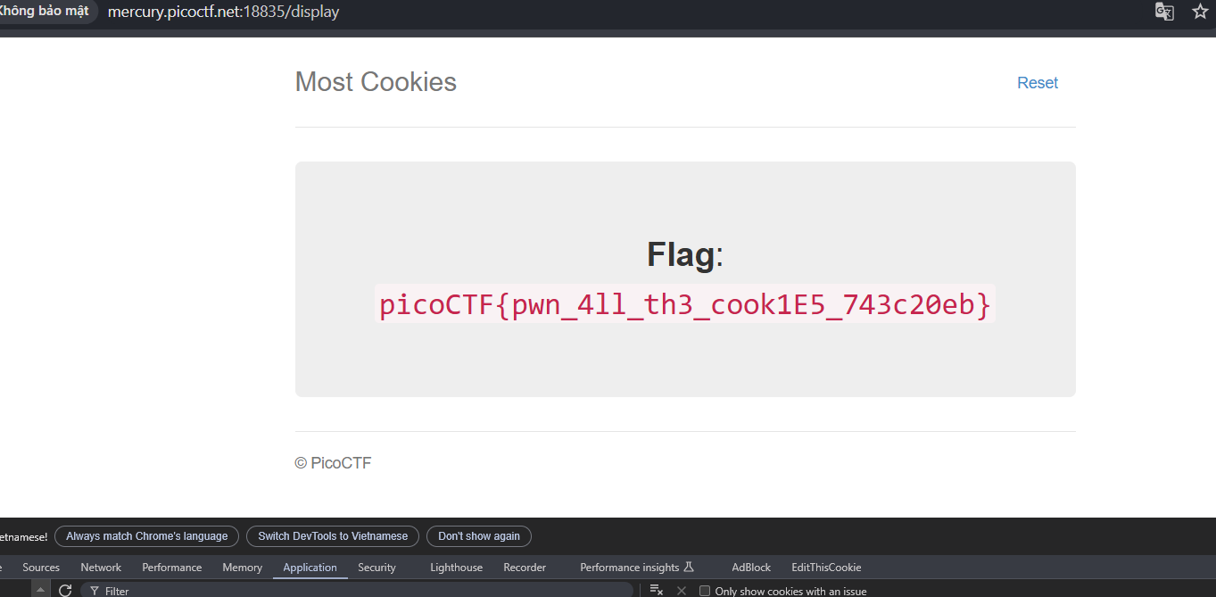

**34 Web Gauntlet 2**

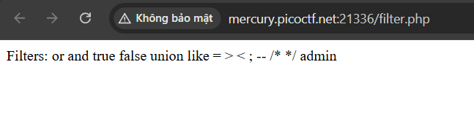

Với bộ lọc trên ta sử dụng toán tử SQLite để vượt qua filter sử dụng ‘||’ để cộng hai chuỗi sử dụng ‘a' IS NOT 'b’ để mật khẩu luôn đúng.

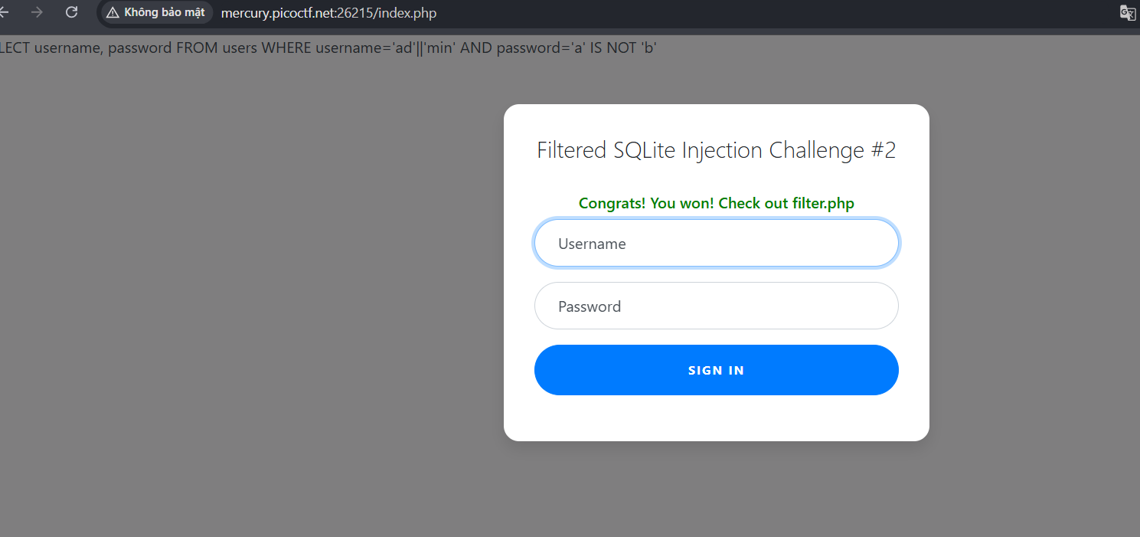

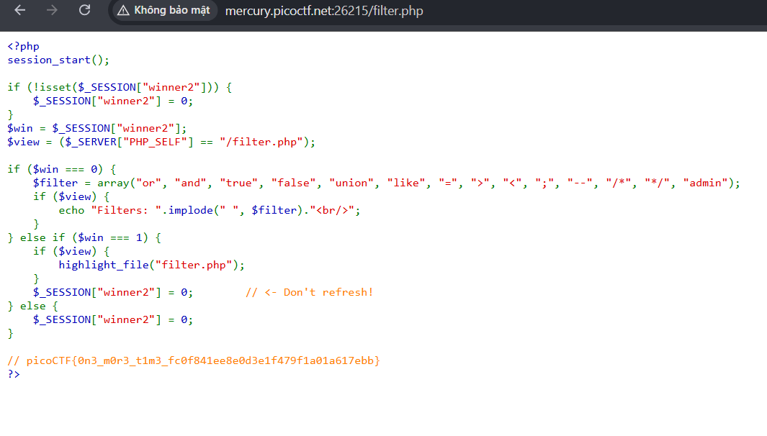

**35 Some Assembly Required 1**

Vào lịch sử Burp Proxy và quan sát yêu cầu/phản hồi đã chụp cho đến bây giờ. Có 2 điểm cuối mà chúng ta có thể khám phá thêm là “ *GET /G82XCw5CX3.js* ” và “ *GET /JIFxzHyW8W* ”. Tìm thấy flag trong / *GET /JIFxzHyW8W*

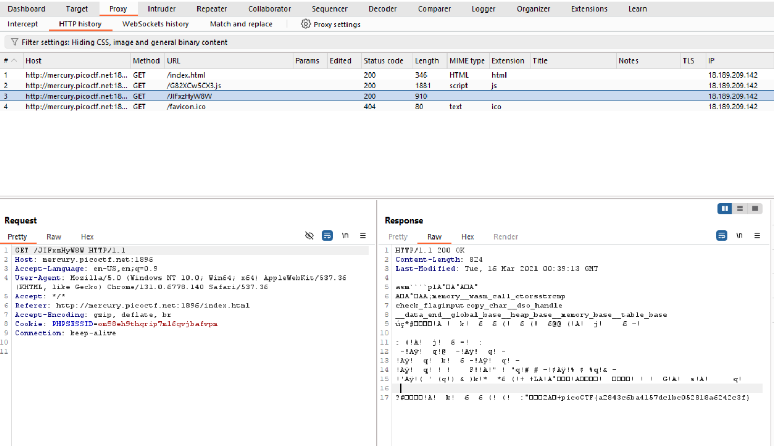

**36 Who are you?**

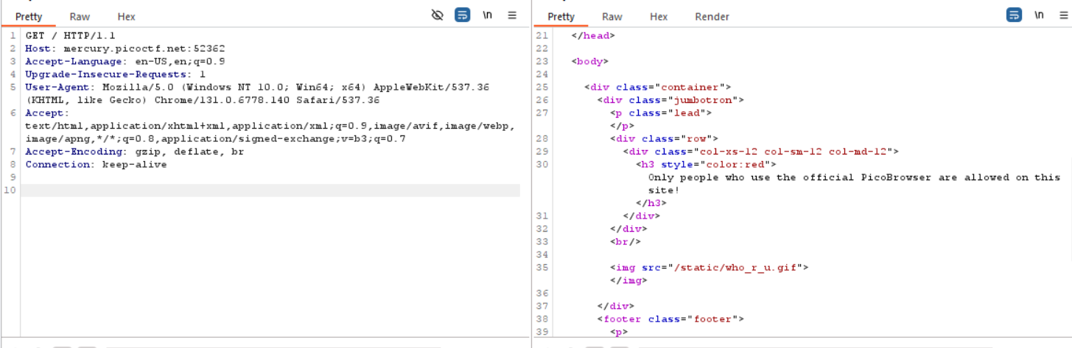

Vì chỉ có PicoBrowser chính thức mới được phép truy cập trang web nên chặn yêu cầu và thay đổi useragent sang PicoBrowser

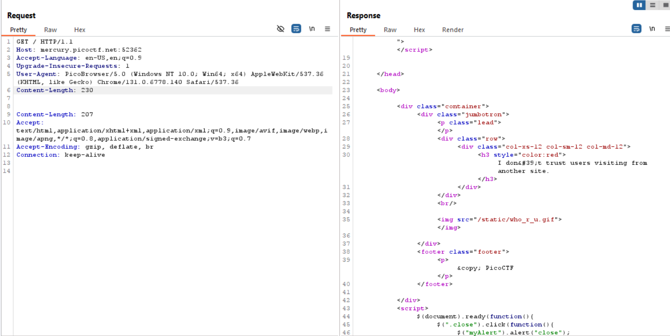

Báo là không chấp nhận người xem từ trang web khác nên thêm tiêu đề tham chiếu được sử dụng để đảm bảo điều đó.

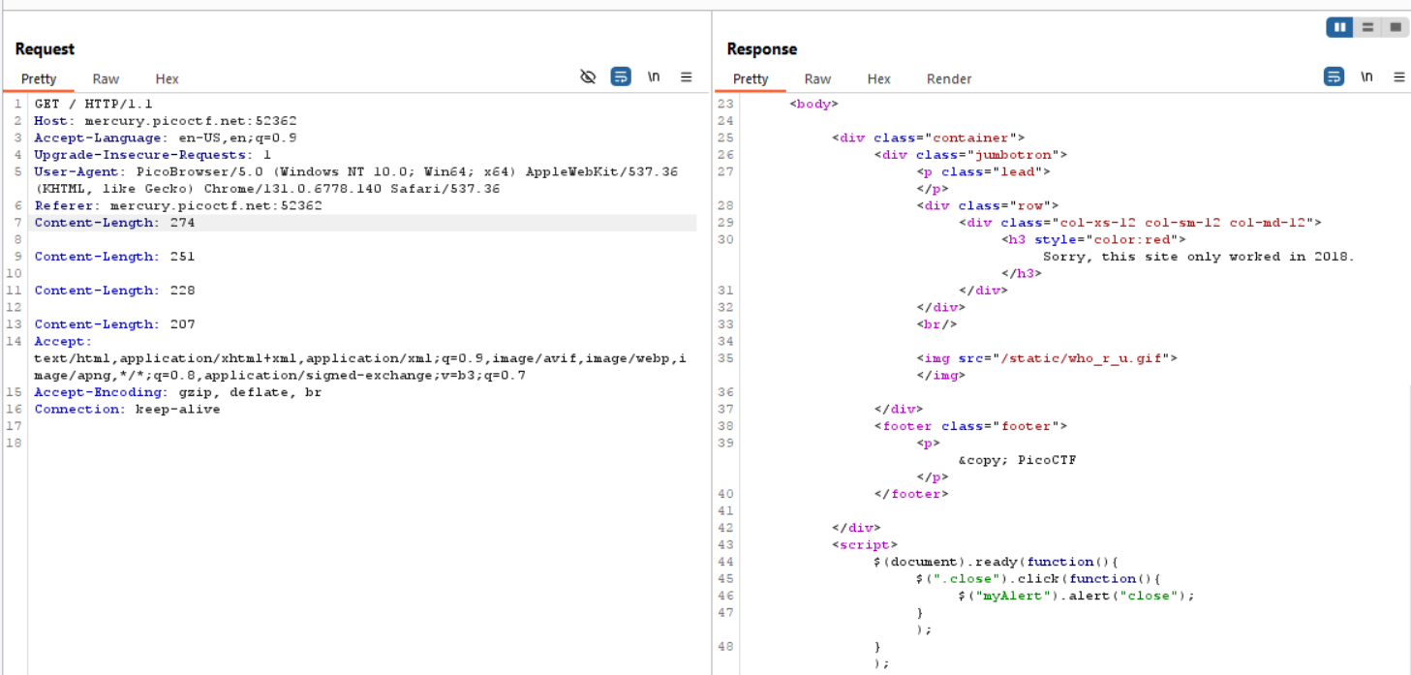

Trang web sẽ chỉ hoạt động vào năm 2018 nên thêm date:2018

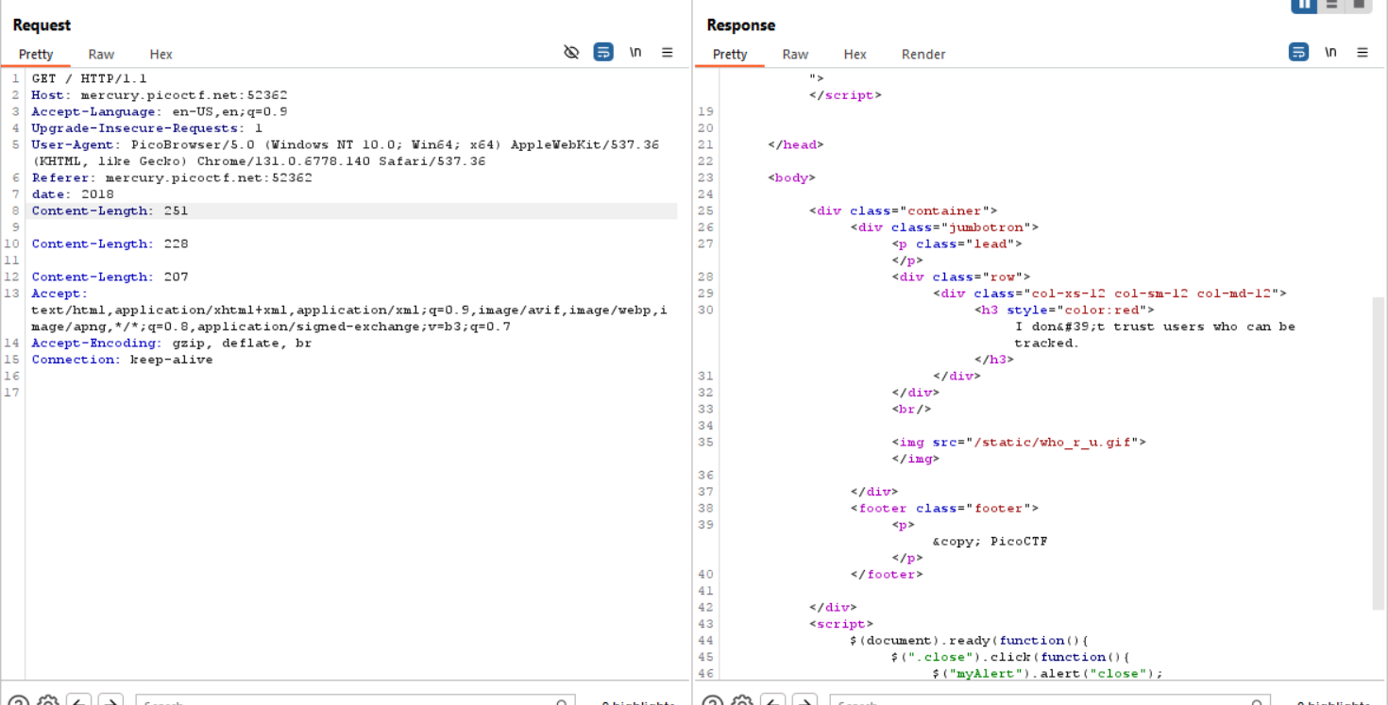

Nhận được một thông báo khác yêu cầu không theo dõi nên sử dụng DNT.

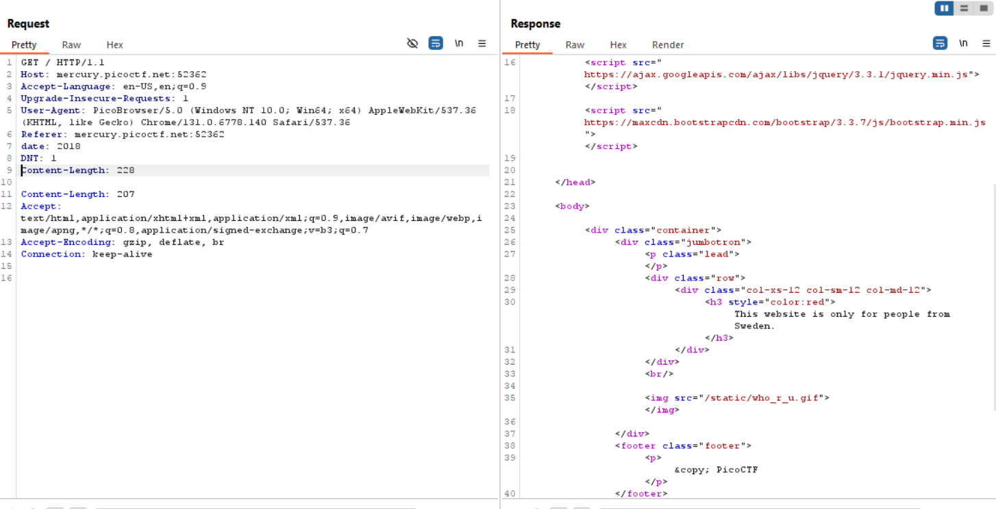

Trang web chỉ dành cho người Thụy Điển. Vì vậy, ta làm việc với một tiêu đề khác là X-Forward-For.

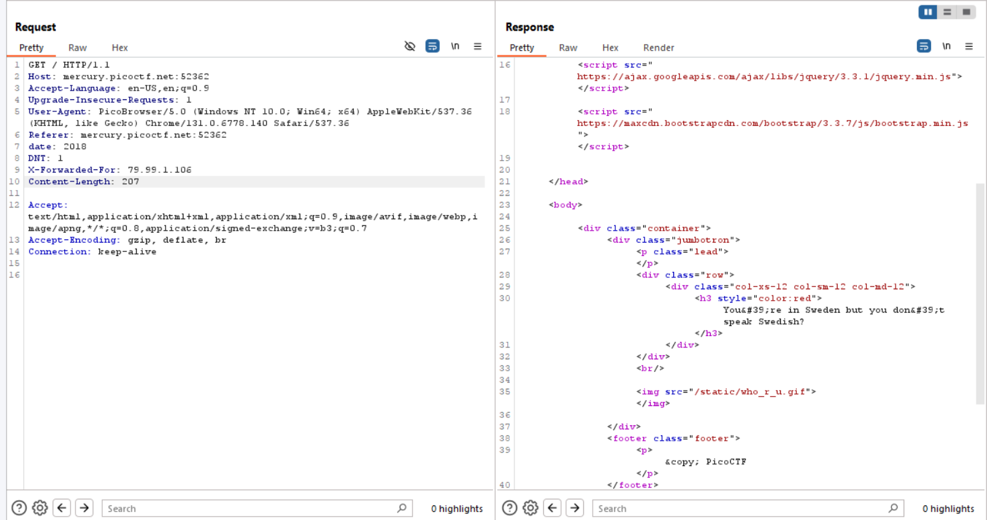

Báo là bạn không nói được tiếng Thụy Điển nên chúng ta phải đổi tiêu đề ngôn ngữ sang tiếng Thụy Điển. cuối cùng đã tìm được flag.

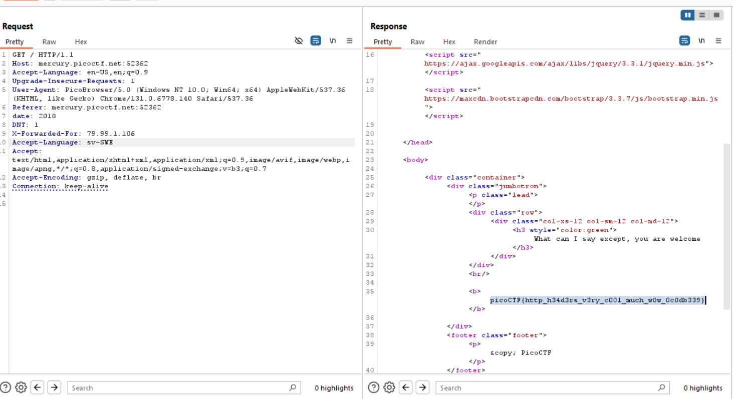

**37 Some Assembly Required 2**

**38 Web Gauntlet 3**

Với bộ lọc trên ta sử dụng toán tử SQLite để vượt qua filter sử dụng ‘||’ để cộng hai chuỗi sử dụng ‘a' IS NOT 'b’ để mật khẩu luôn đúng.

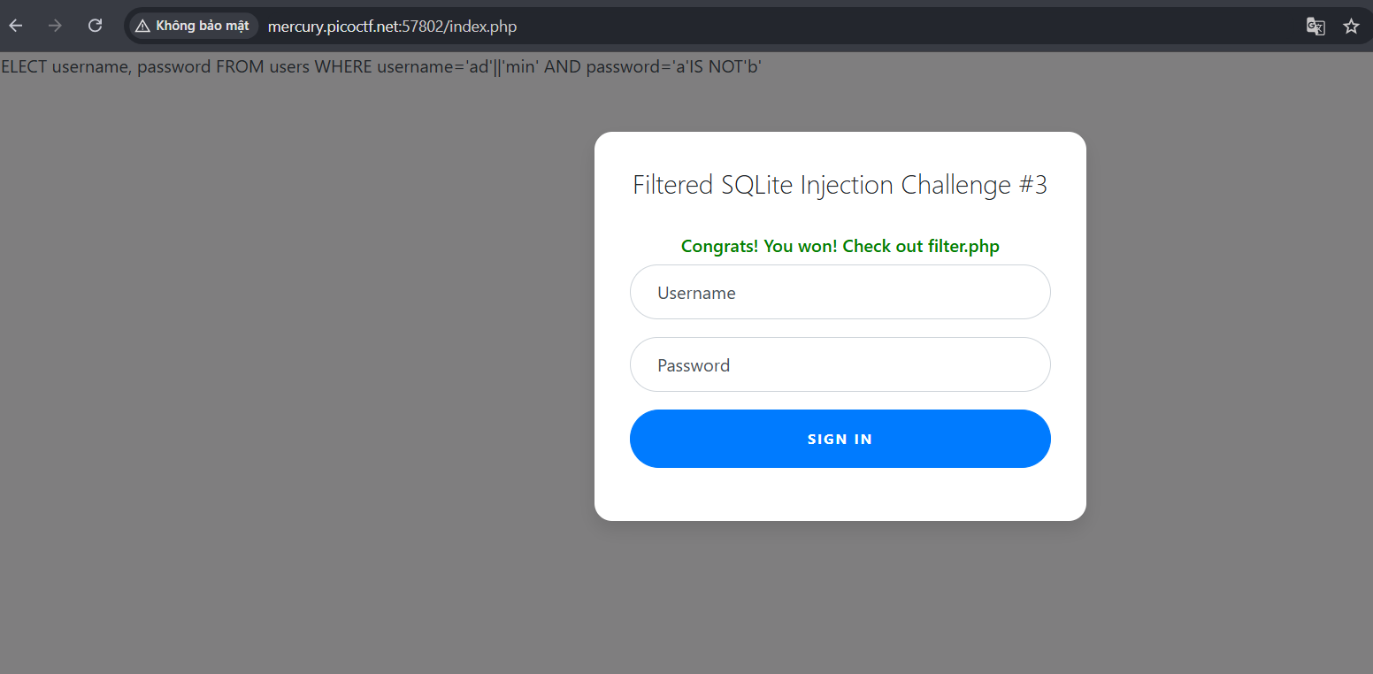

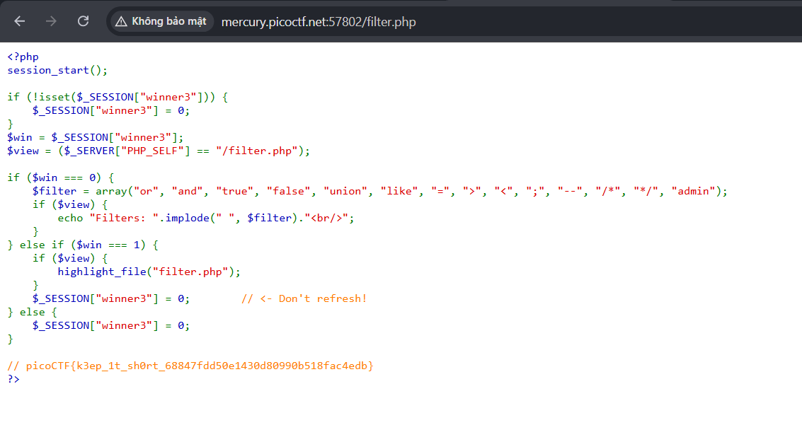

**41 Web Gauntlet**

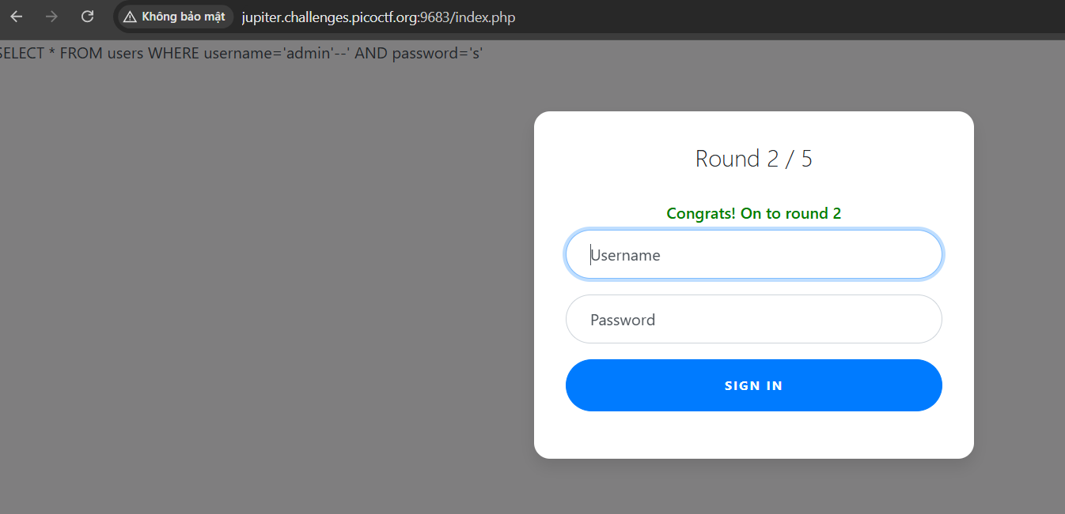

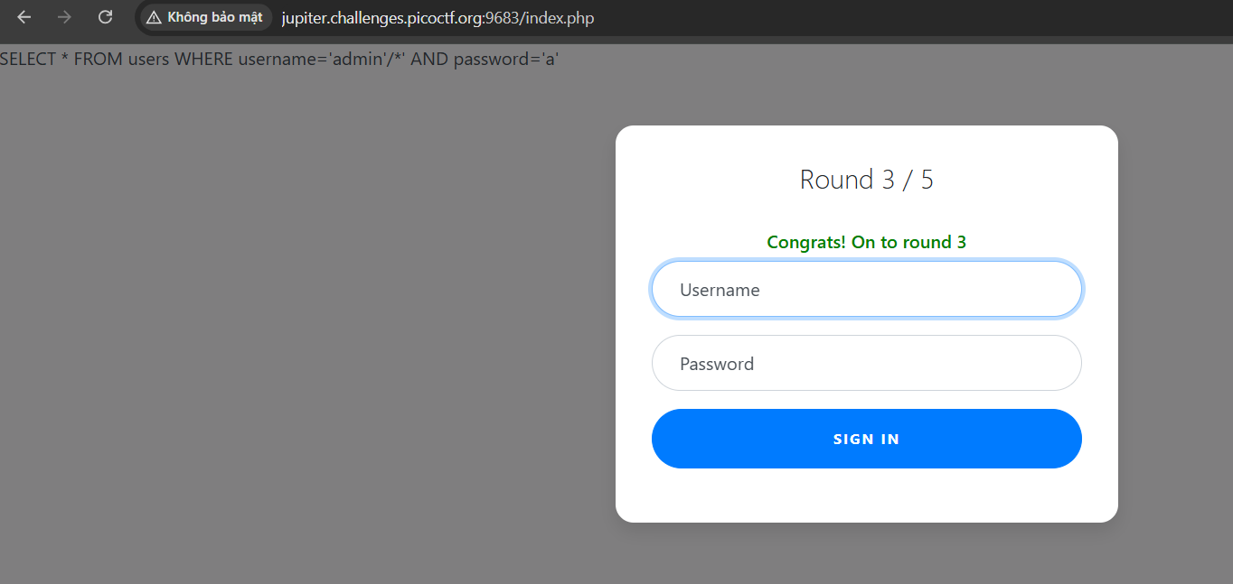

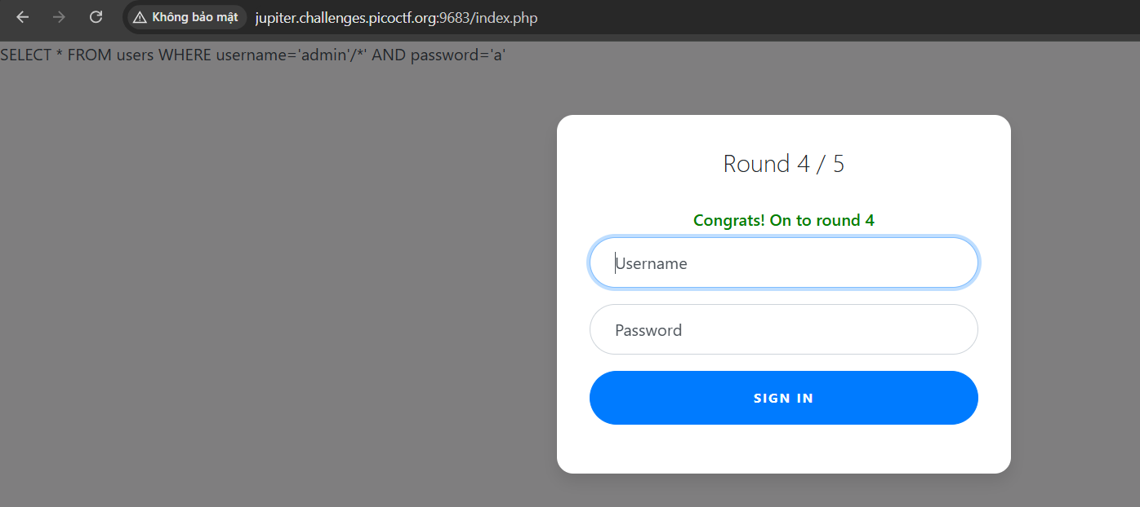

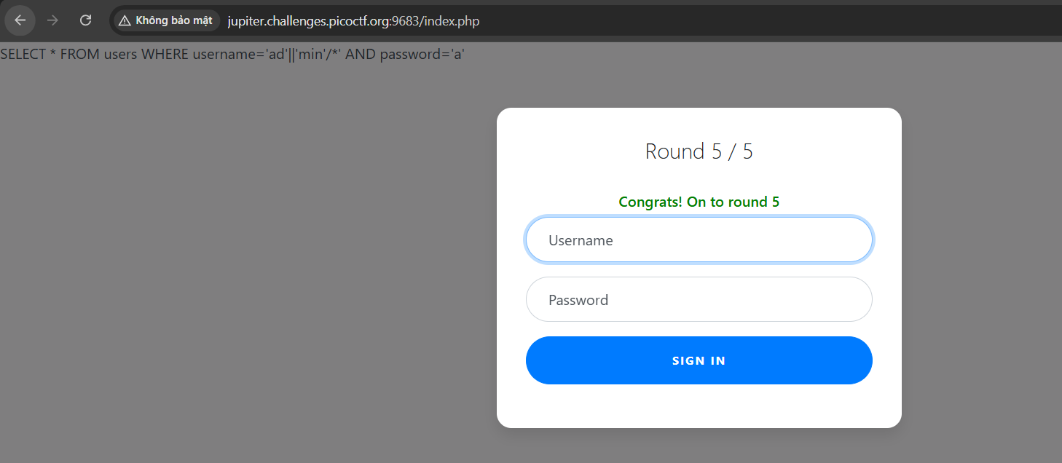

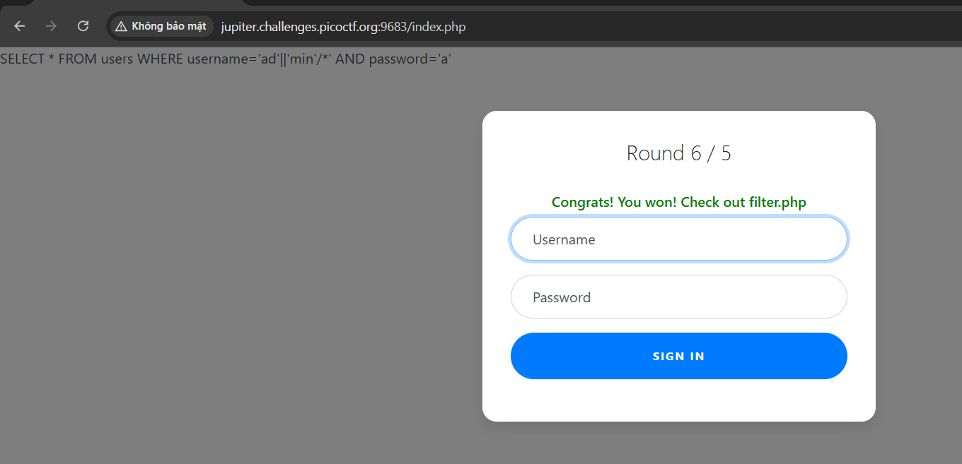

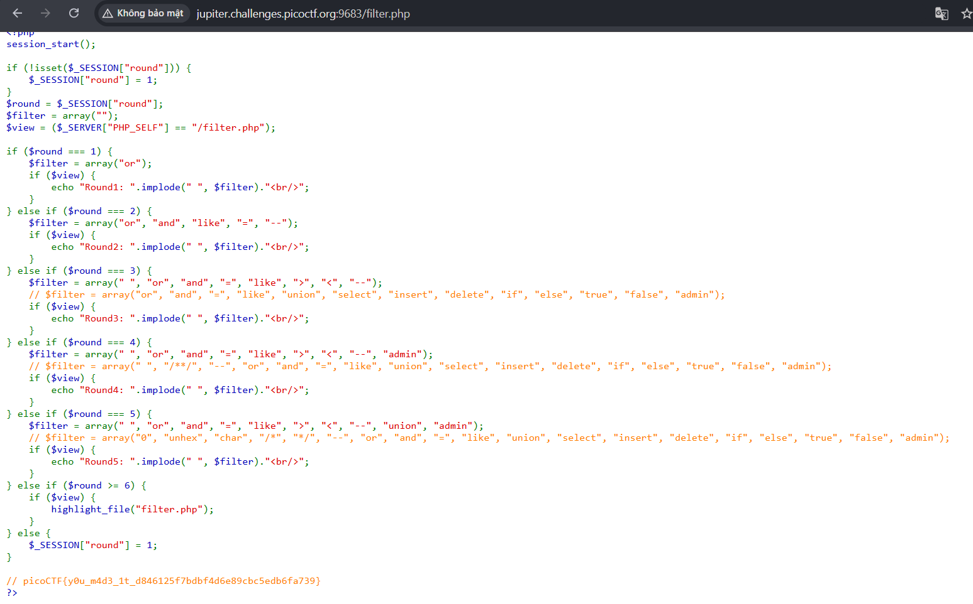

**42 Irish-Name-Repo 1**

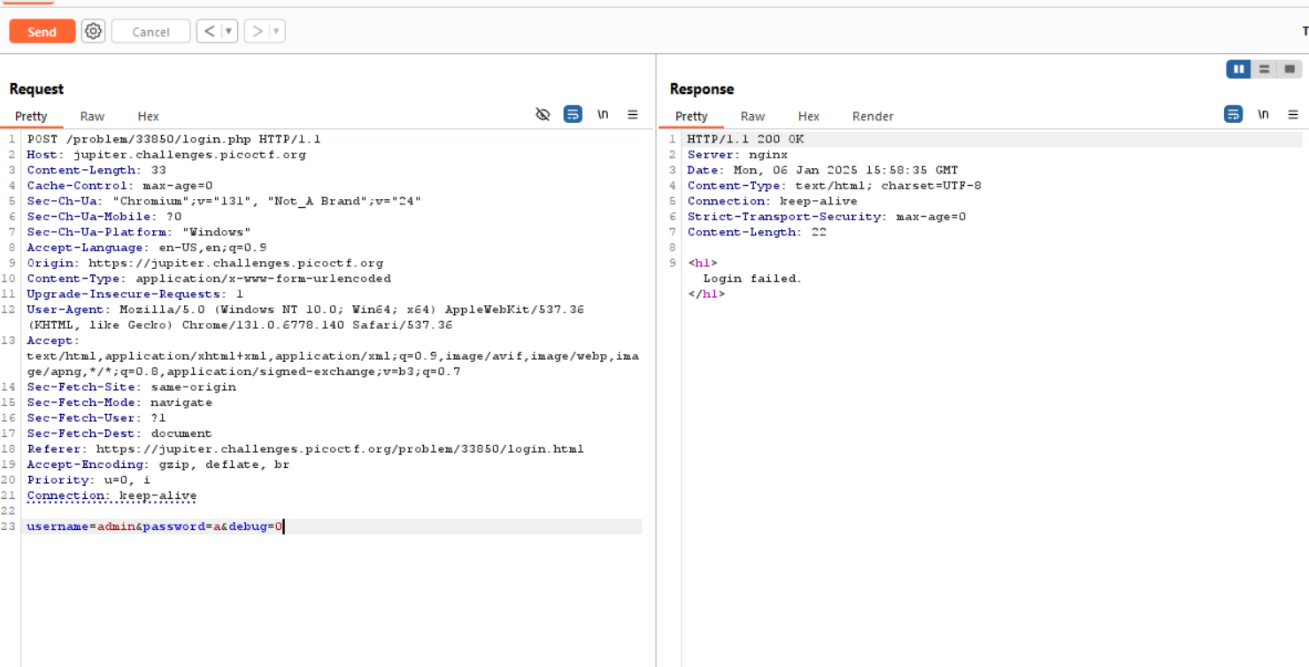

Xem gói tin trong burp suite thấy giá trị debug=0 khi thay đổi thành 1 ta thấy được các truy vấn dữ liệu trên.

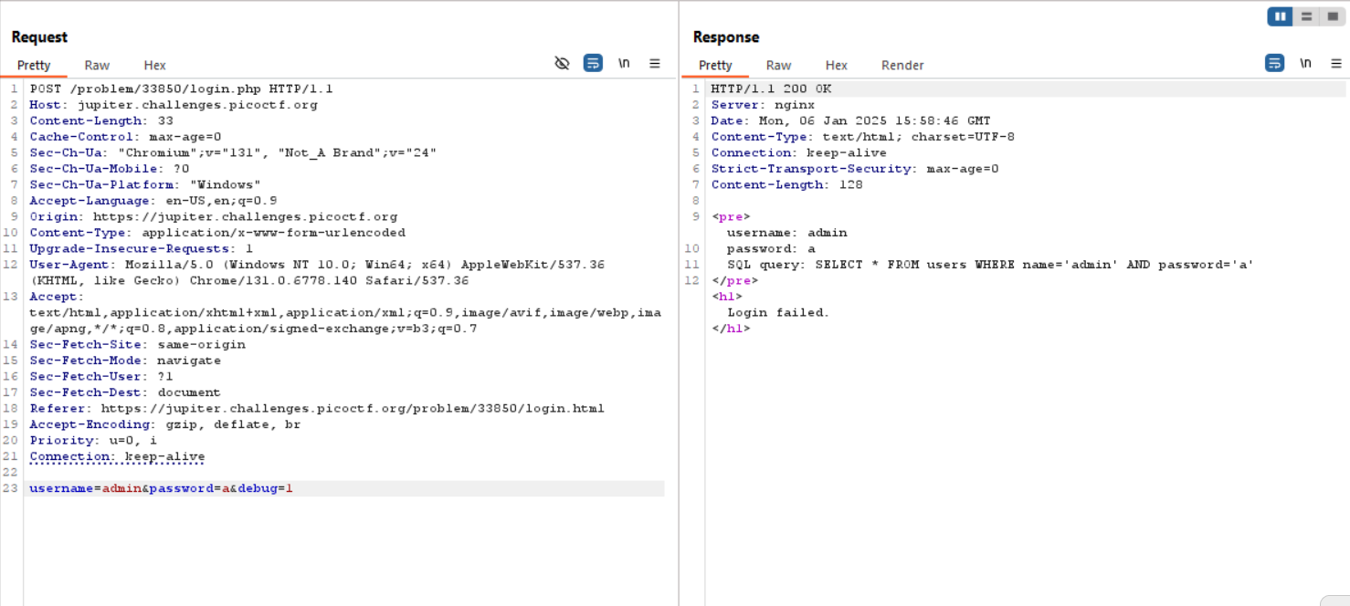

Truy vẫn trên bị lỗi SQLi để khai thác sử dụng admin’—để bỏ qua kiểm tra mật khẩu.

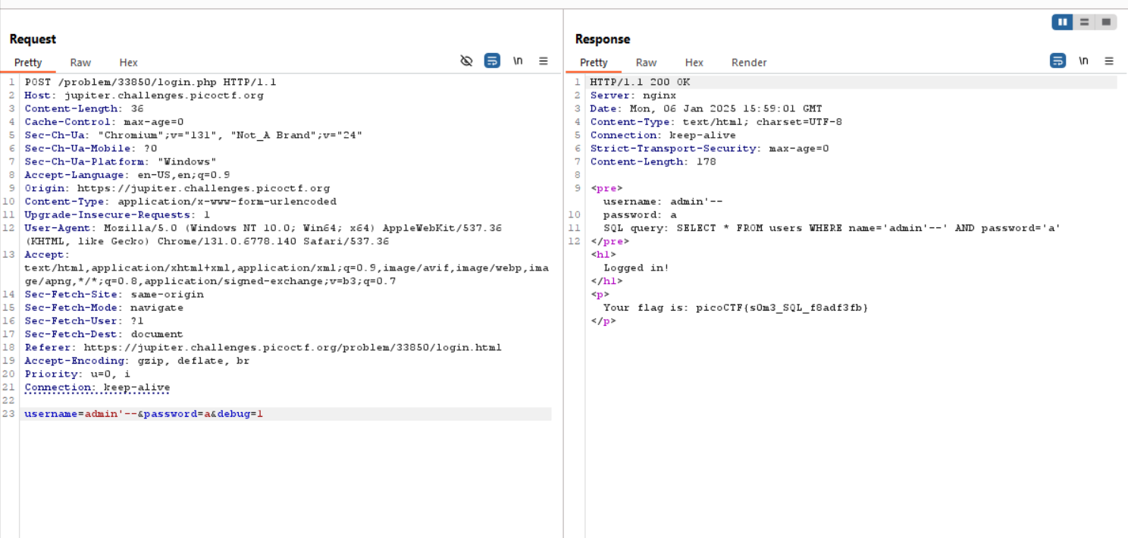

**44 Irish-Name-Repo 2**

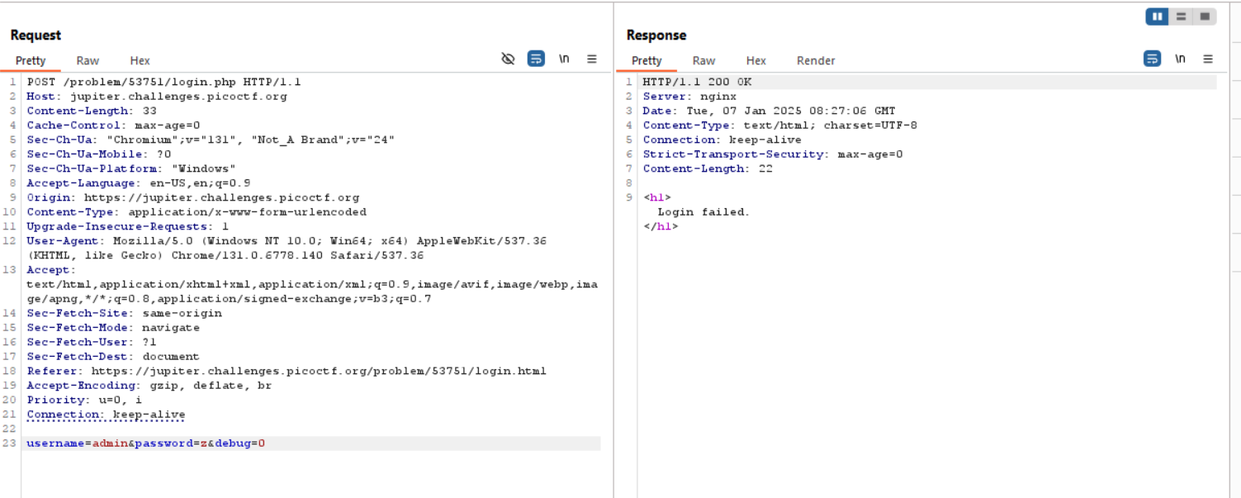

Xem gói tin trong burp suite thấy giá trị debug=0 khi thay đổi thành 1 ta thấy được các truy vấn dữ liệu trên.

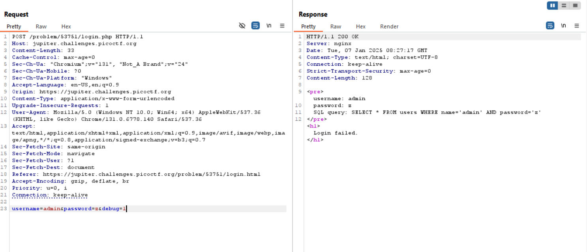

Truy vẫn trên bị lỗi SQLi để khai thác sử dụng admin’—để bỏ qua kiểm tra mật khẩu.

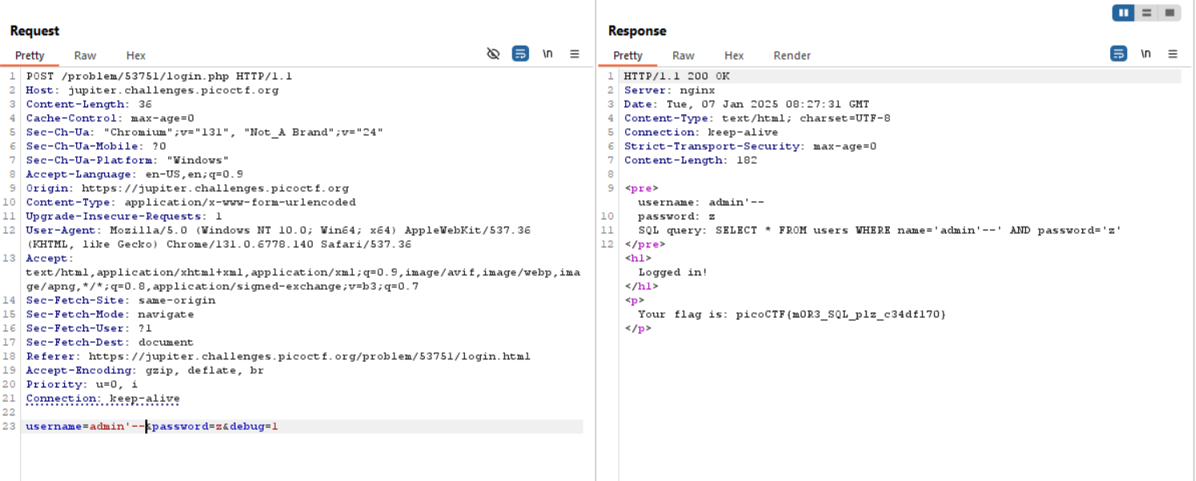

**46 picobrowser**

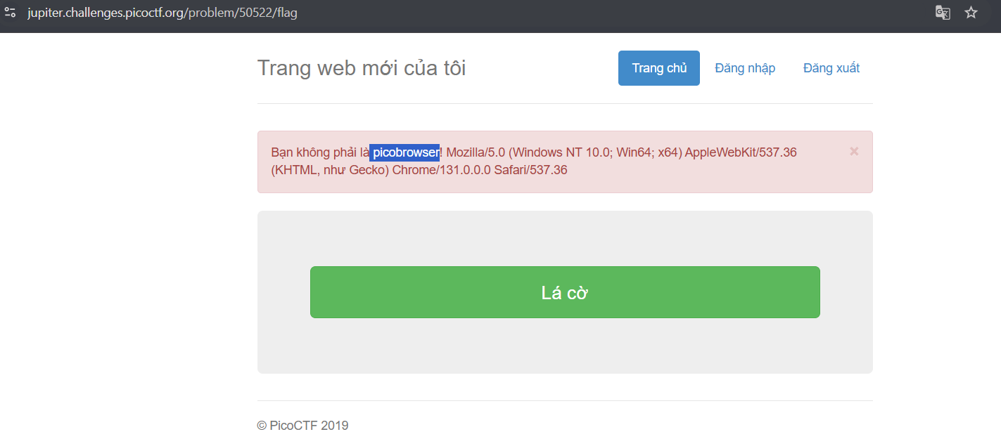

Website chỉ chấp nhận user là picobrowser nên thay giá trọ User-Agent thành picobrowser.

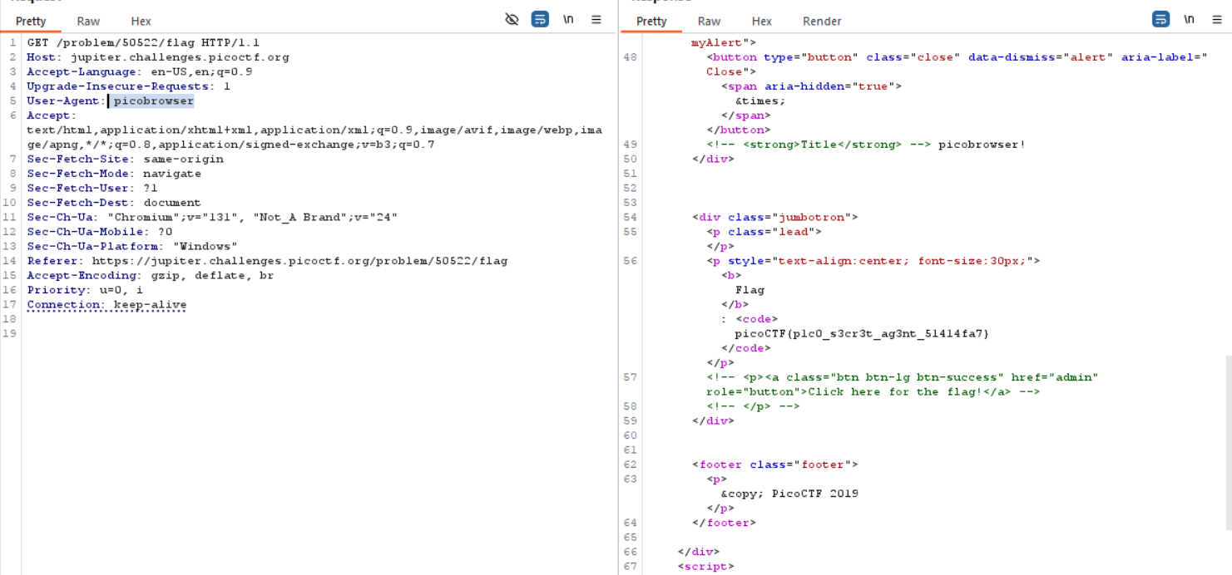

**47 Irish-Name-Repo 3**

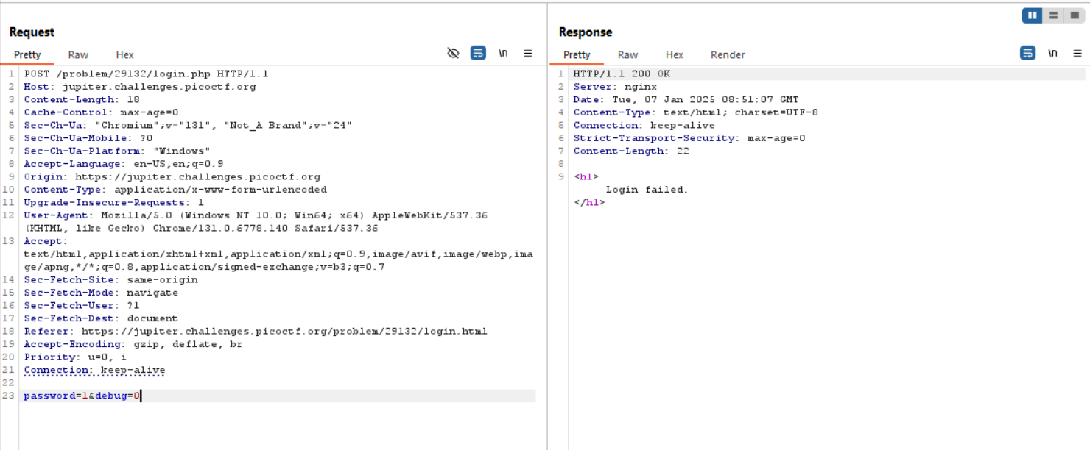

Xem gói tin trong burp suite thấy giá trị debug=0 khi thay đổi thành 1 ta thấy được các truy vấn dữ liệu trên.

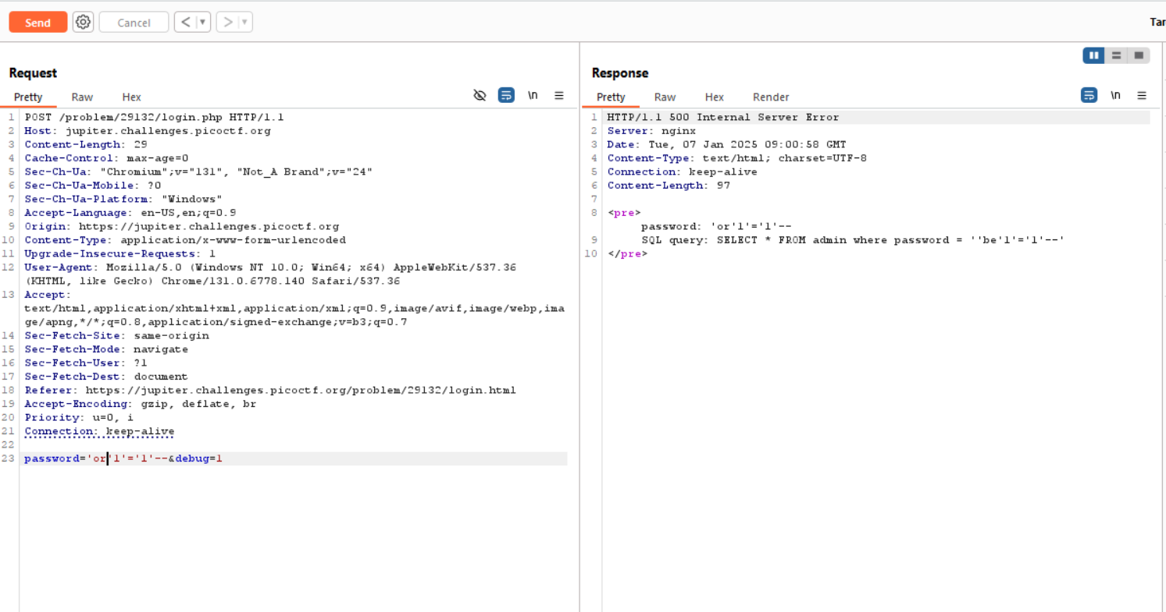

Thự hiện câu truy vấn ‘or’1’=’1’- để bỏ qua xác thực mật khẩu nhưng nhận thấy mật khẩu bị mã hóa or thành be. Thay giá trị or bằng be và gửi đi be sẽ được mã hóa thành or và thành công bỏ qua xác thực mật khẩu.

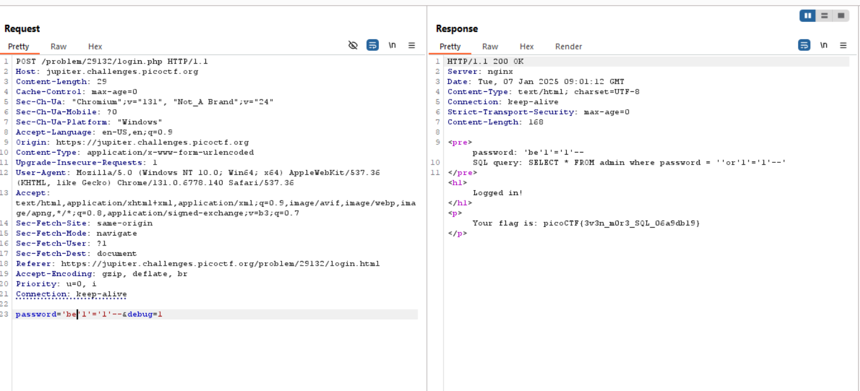

**48 noted**

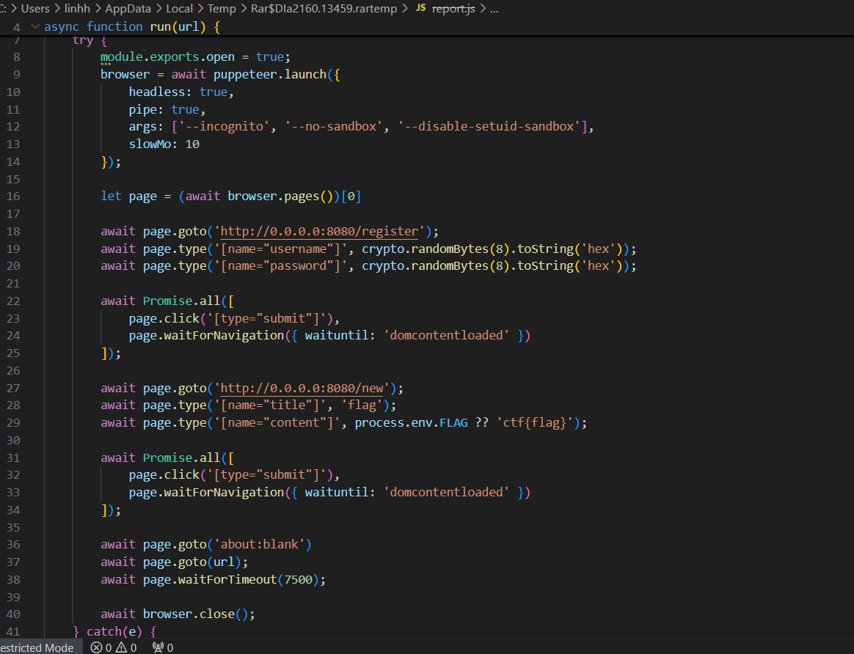

Đọc đoạn mã nguồn thấy được hành động tự tạo một tài khoản mới với tên người dùng và mật khẩu hoàn toàn ngẫu nhiên. Tạo một ghi chú mới với nội dung như process.env.flag. Cuối cùng mở những thông tin url cung cấp trên trang /reports.

Cách khai thác như sau:

Tạo một tài khoản với thông tin xác thực a:a.

  Tạo một tập lệnh để truy cập webhook.siteurl có bodynội dung của một cửa sổ cụ thể có tên là "run_xss"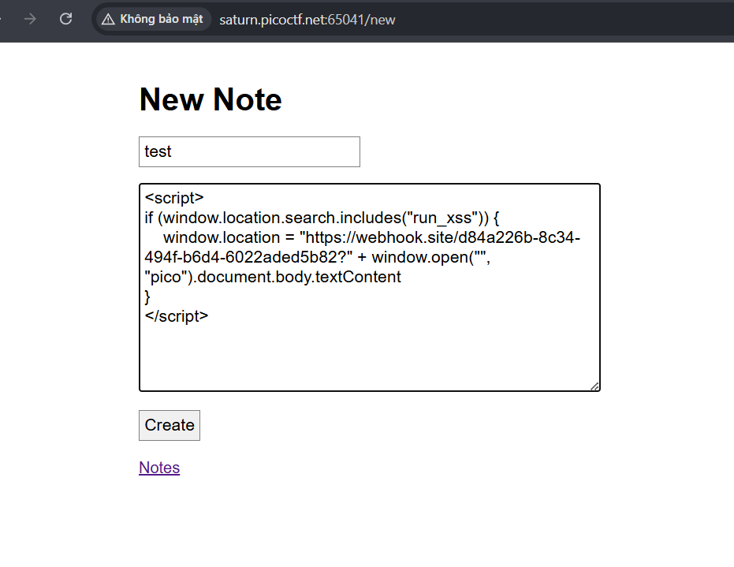

Gửi tải trọng

data:text/html,

<**form** action="http://localhost:8080/login" method=POST id=pwn target=_blank> <**input** type="text" name="username" value="a"><**input** type="text" name="password" value="a"> </**form**>

<**script**>

window.open('http://localhost:8080/notes', run_xss);

setTimeout(`pwn.submit()`, 1000);

setTimeout(`window.location='http://localhost:8080/notes?pwn'`, 1500);

</**script**>

Đoạn mã trên sẽ thực hiện hành động:

Mở một cửa sổ mới có tên run_xss(để chúng ta có thể tham chiếu đến nó bằng cách sử dụng tải trọng XSS của mình) và mở trang /notes có cờ trên đó.

Đợi 1 giây rồi gửi biểu mẫu để đăng nhập vào trang web trên tài khoản kẻ tấn công mà chúng tôi kiểm soát. Điều này xảy ra trong một cửa sổ mới.

Đợi thêm một giây rồi thay đổi vị trí của cửa sổ hiện tại (vẫn là vị trí hiện tại about:blank) thành trang /notes có tham số run_, khiến XSS chạy, sẽ lấy nội dung văn bản từ cửa sổ run_xss chứa cờ và gửi đến webhook của chúng ta.

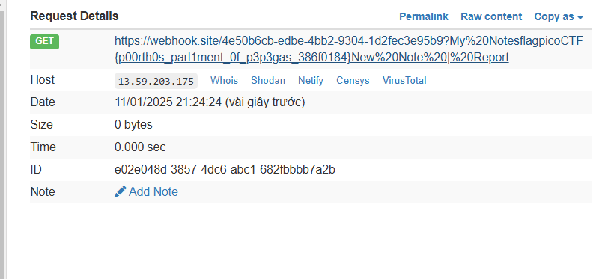

**49 Bithug**

Xem mã nguồn website thấy bất kỳ request nào nào đến từ localhost (127.0.0.1) thì luôn được coi là request của admin

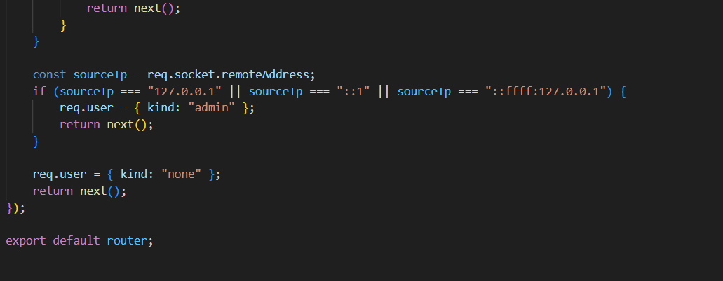

Tính năng webhooks cho phép người dùng nhập url từ một nguồn bên ngời => có thể tấn công SSRF

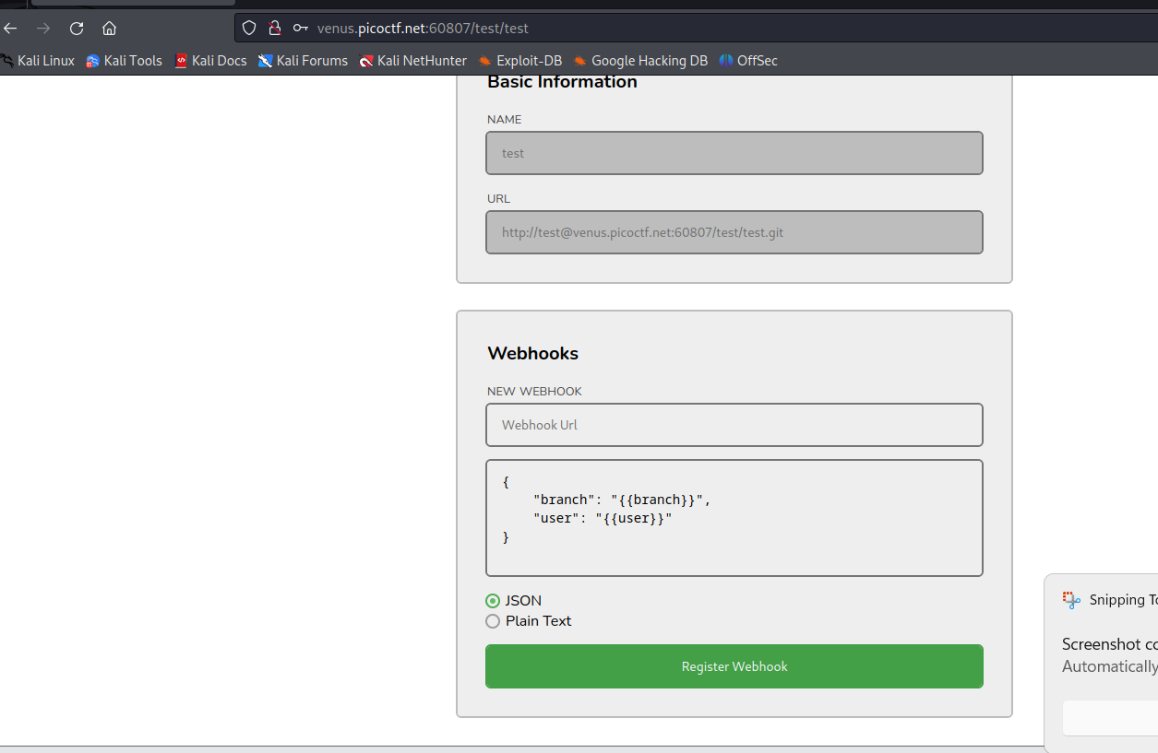

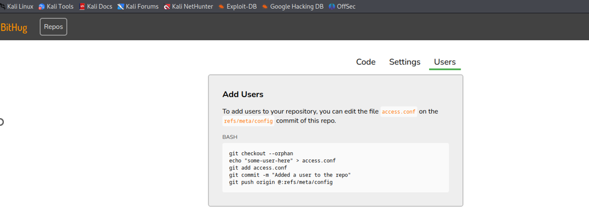

Cách thức khai thác:

Tạo một tải trọng để thêm cộng tác viên vào kho lưu trữ

Tạo một webhook gửi yêu cầu POST đến_127.0.0.1:60813/<username>.git/git-upload-pack

Sử dụng tải trọng này để đẩy tới _/<username>.git sử dụng webhook

Sử dụng Wireshark cho việc này. Sau khi bắt đầu "bắt" trên Wireshark,git push origin @:refs/meta/config và thấy 1 POST /test/test.git/git-recevice-pack

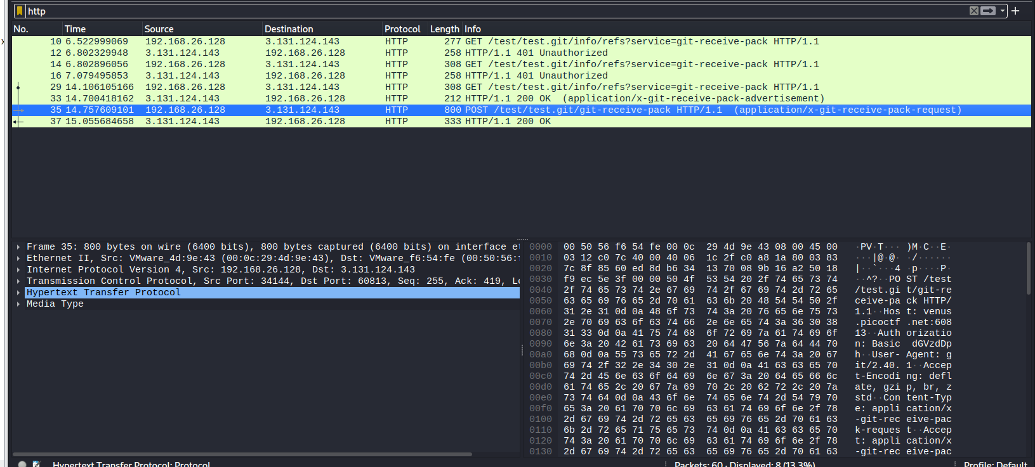

Bây giờ chúng ta cần tạo một webhook với 3 phần:

{

“url”:

“body”:

“contentType”:

}

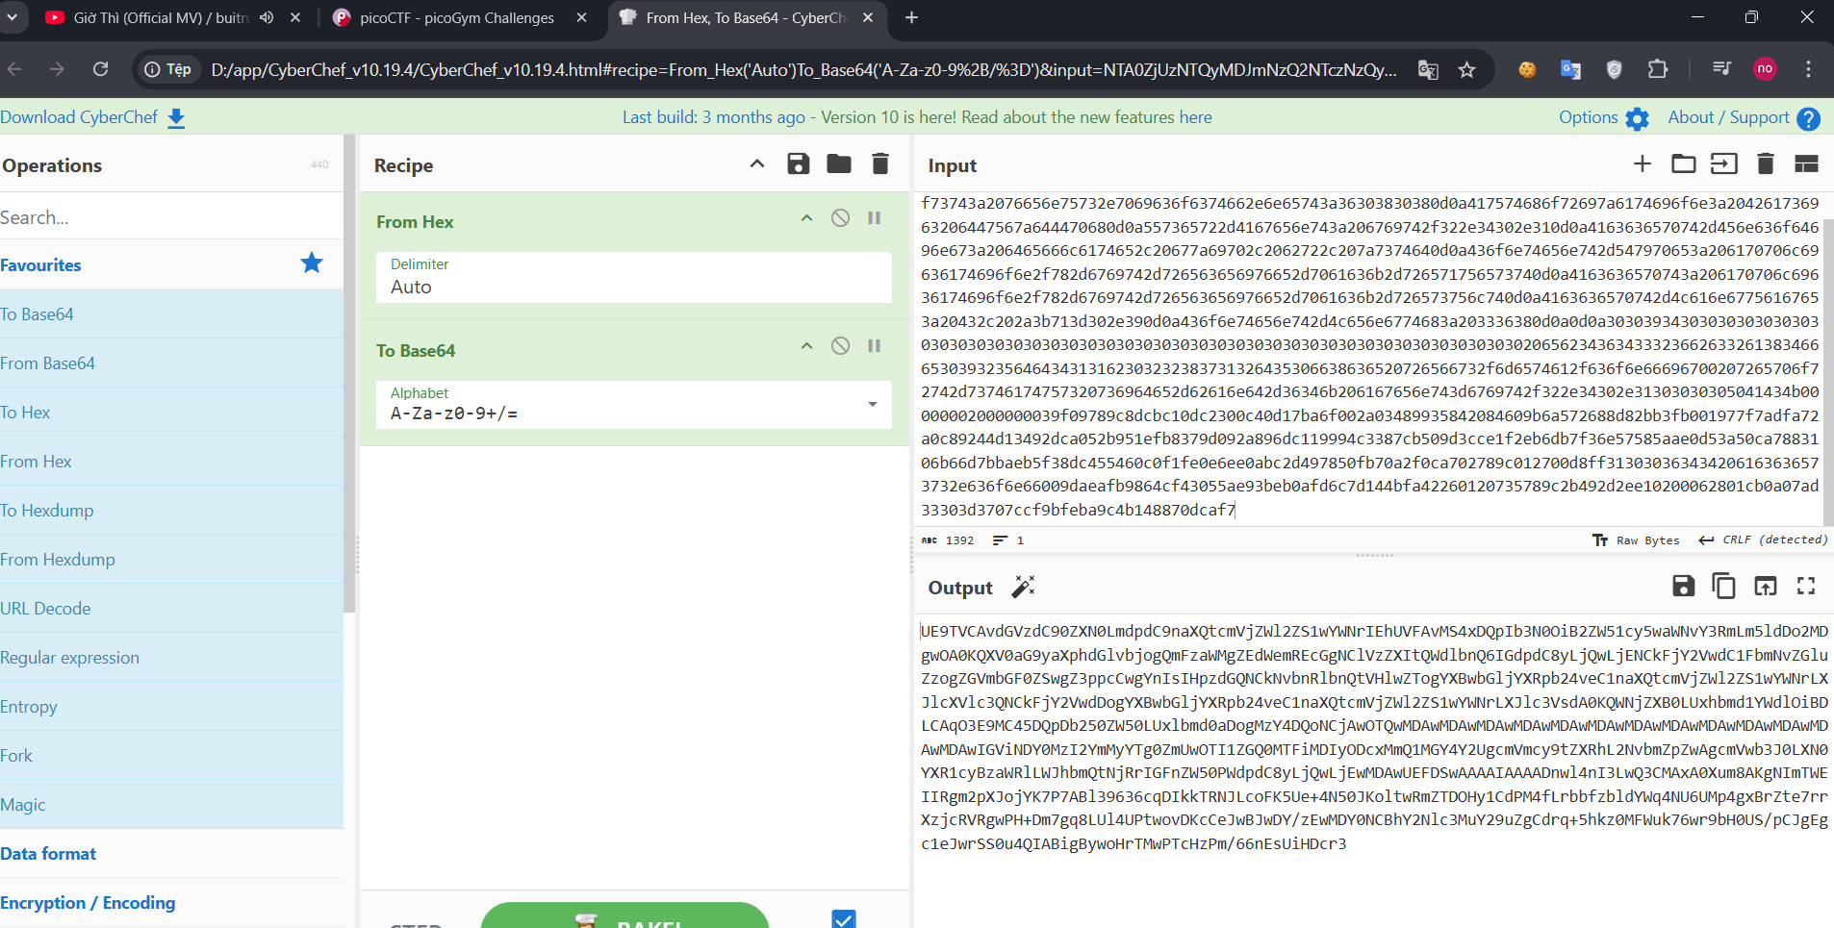

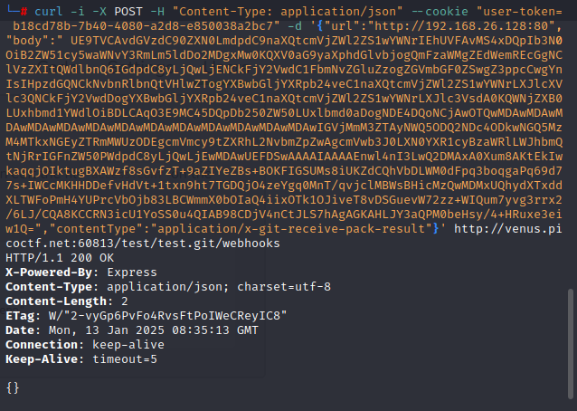

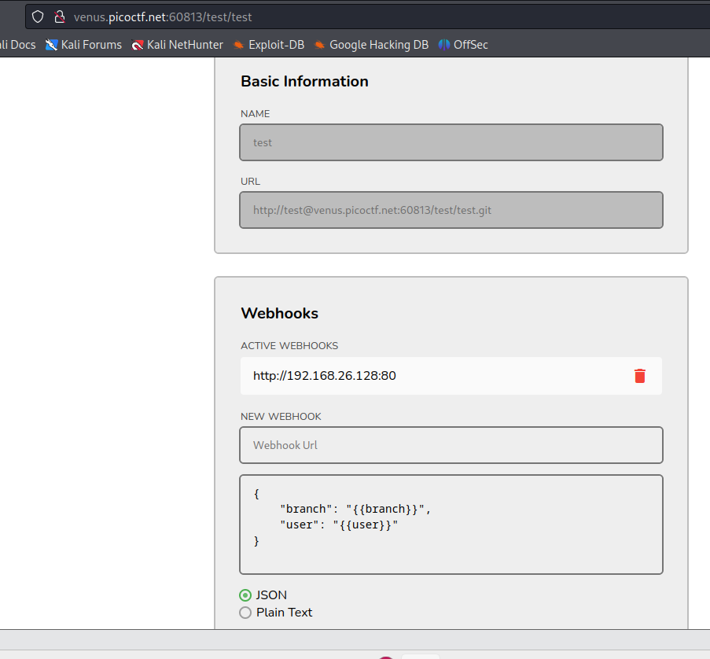

Bây giờ chúng ta chỉ cần kích hoạt webhook bằng cách thực hiện lệnh git push vào lưu trữ test/test.

$ echo "Hi" > hi.txt

$ git add .

$ git commit -m "pwn"

$ git push

Thử mở _/abbastrên Bithug.

